Муниципальное автономное общеобразовательное учреждение
«Коктюльская средняя общеобразовательная школа»
627046, Тюменская область, Ялуторовский район, с. Коктюль, ул. Школьная,13, тел.96-197, koktul_school@inbox.ru

«Как мы проводим лето»

Дата,  МАОУ,  названия лагеря,  смена | Информация о мероприятии (новость, заметка, указать авторство – педагог или ребенок) | Контактное лицо, отвечающее за предоставлении новости о мероприятии
С 13 июля 2015г-по 17 июля 2015г.  МАОУ «Коктюльская СОШ»  Лагерь «Долина Цветов»  2 смена | В лагере «Долина Цветов», основанном на базе школы МАОУ «Коктюльская СОШ», ребята находятся в стране «Долина Цветов», в которой есть два цветочных города. Поделившись на два отряда с названиями городов «Подсолнухи» и «Ромашки», ребята с интересом проводят каждый день в цветочной стране.  Каждый день- тематический. За две недели в лагере прошли тематические дни: «Здравствуй лагерь», «День творчества», «День талантов», «День светофора» «День волшебных сказок», «День фантазий и юмора», «День воды», «День здоровья и спорта», «День Родины», «День экскурсий».  Также в лаге организованы кружки художественно-эстетического и физкультурно-спортивного направления «Палитра», «Весёлые нотки», «Мы-за здоровый образ жизни», спортивные секции. Жители страны «Долина Цветов» посетили Ялуторовский городской сад, музейный комплекс с программой «Загадки старого Саргата». Прошли экскурсии в сельскую и школьную библиотеки, которые состоялись в тематические дни: «Олимпийская деревня», «День Земли», «День ажиотажа», «День книги», концерт, посвящённый закрытию 2 смены и очень много интересных, развлекательных и познавательных событий произошли с жителями страны «Долина Цветов». | Пидукова Татьяна Юрьевна, начальник ЛДП «Долина Цветов» МАОУ «Коктюльская СОШ»,  тел.96-197; 8-932-486-53-66.

Приложение: фотоотчет

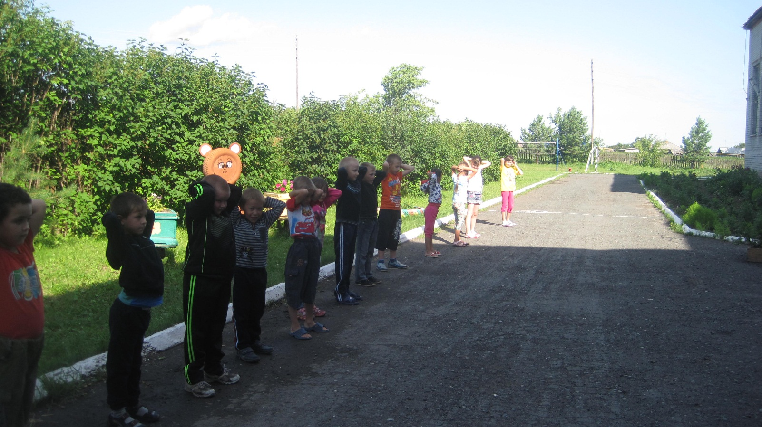
Утренняя зарядка

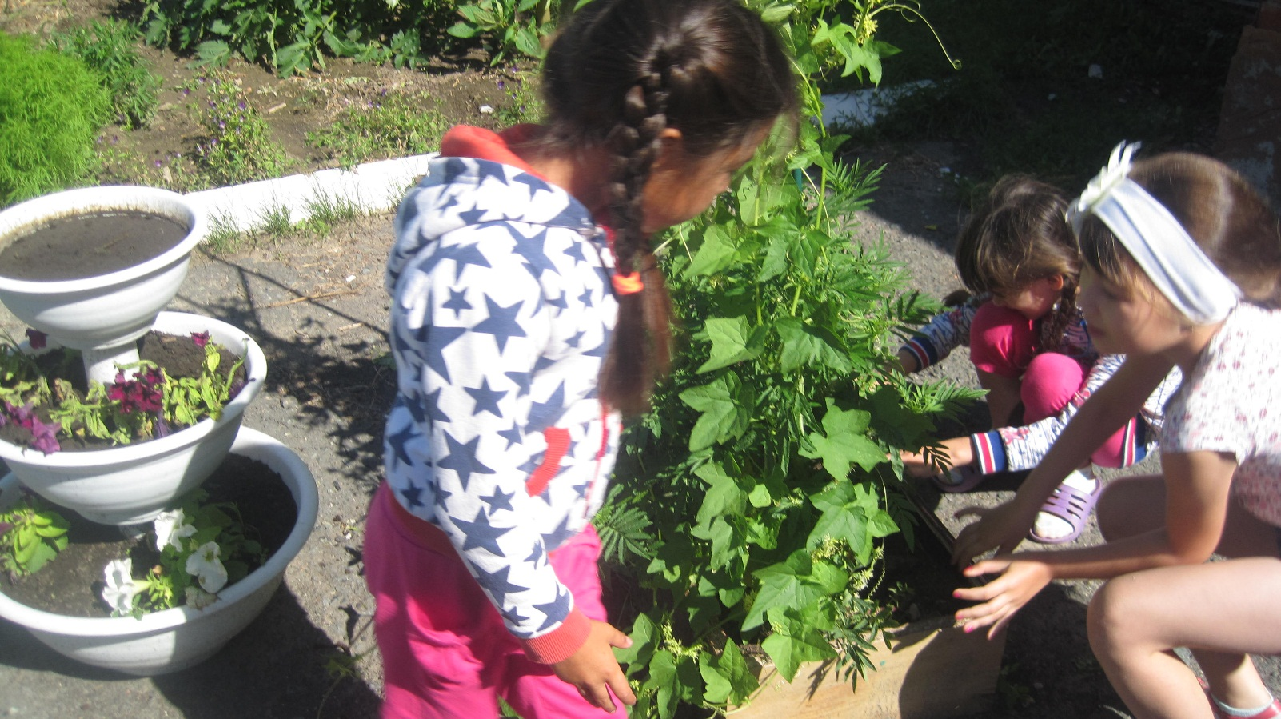

Уход за цветами

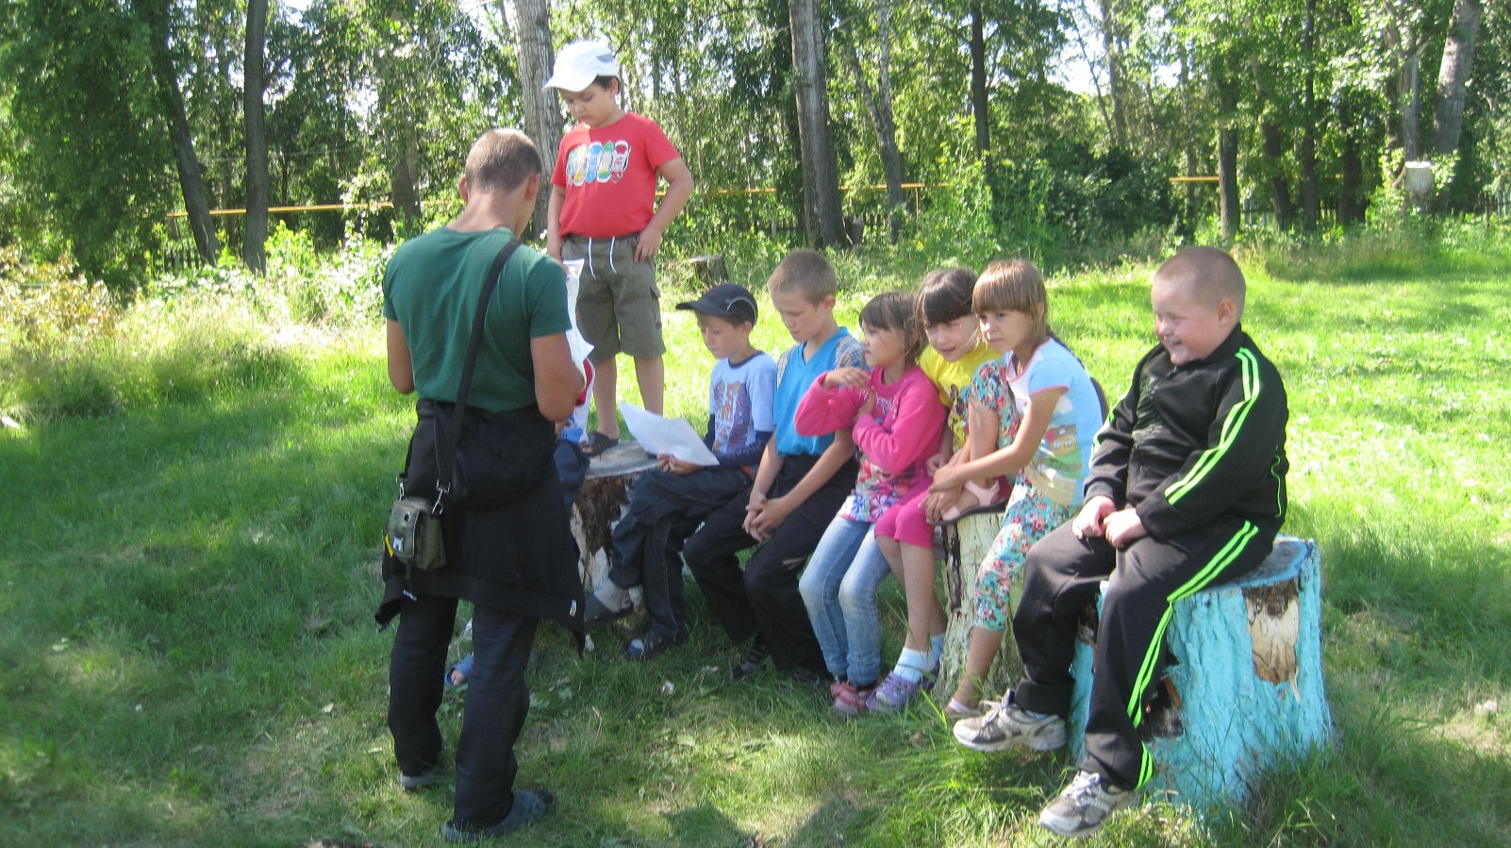

Экологическое путешествие по станциям

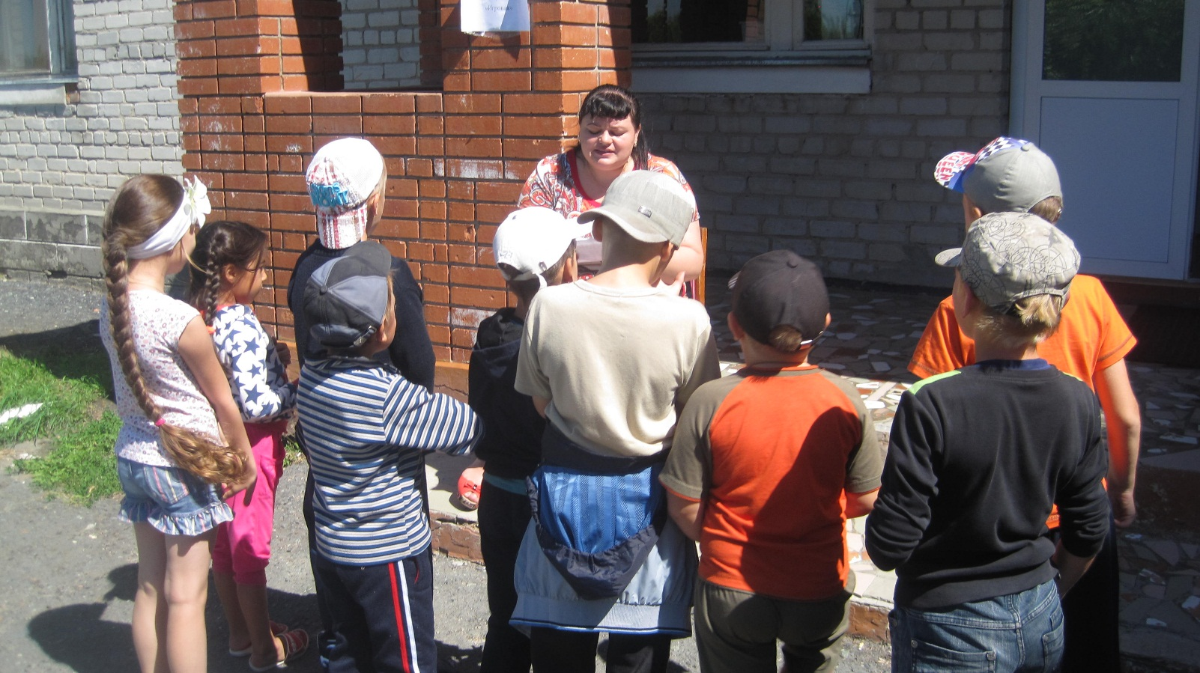

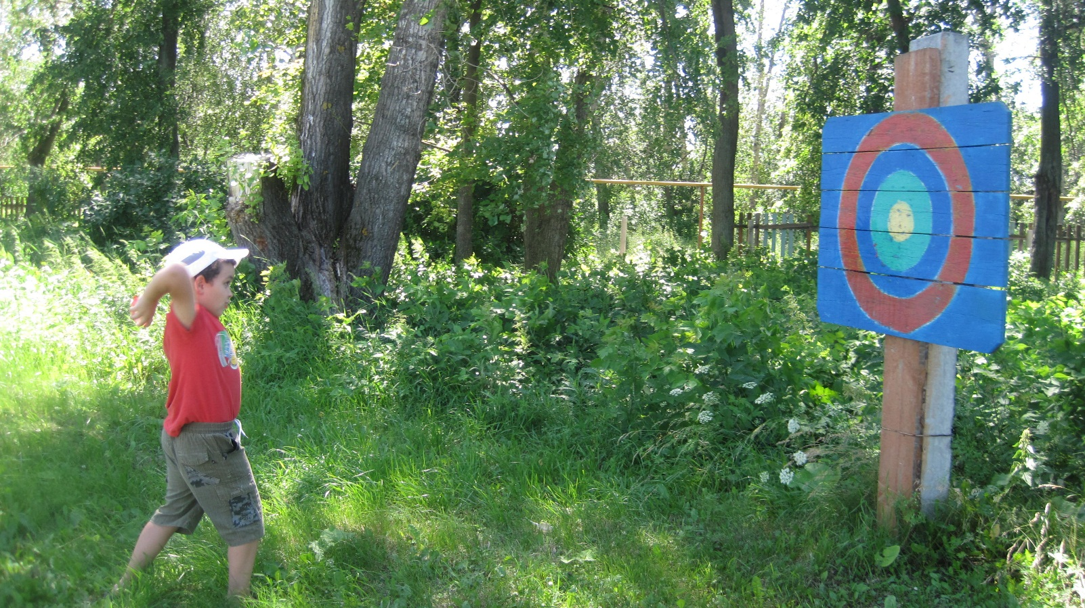

Спортивные игры

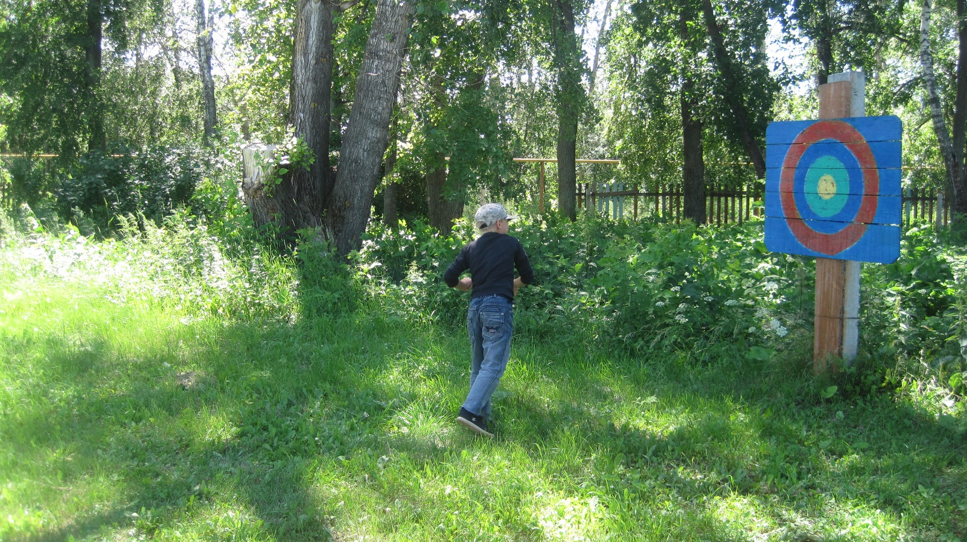

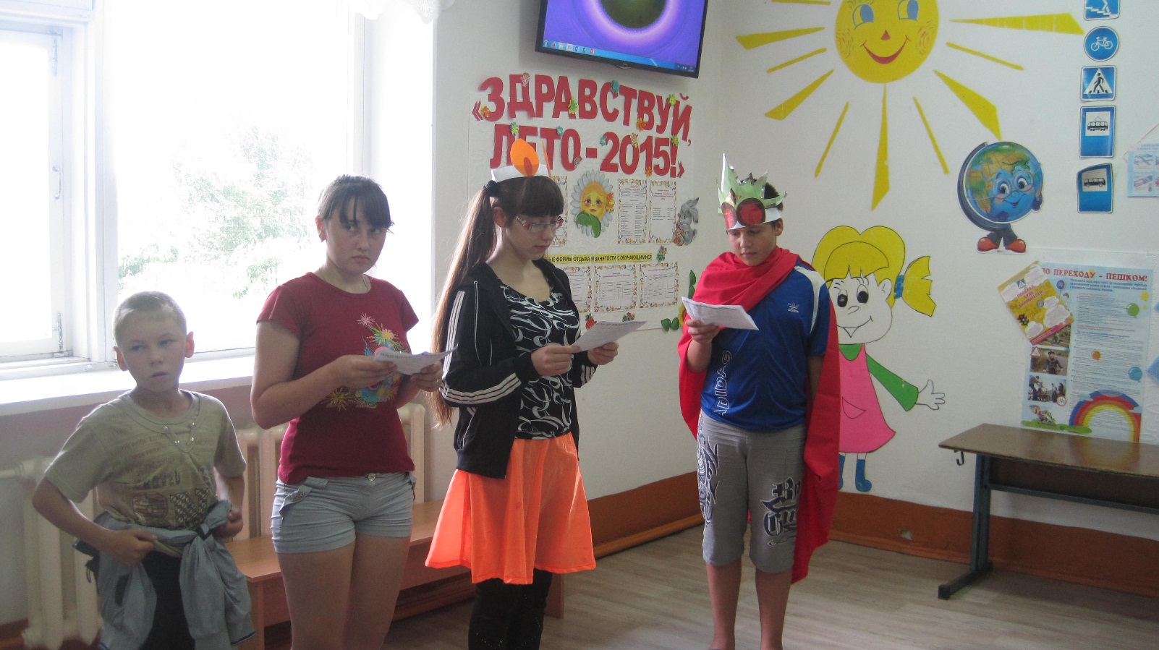

Инсценировка экологической сказки

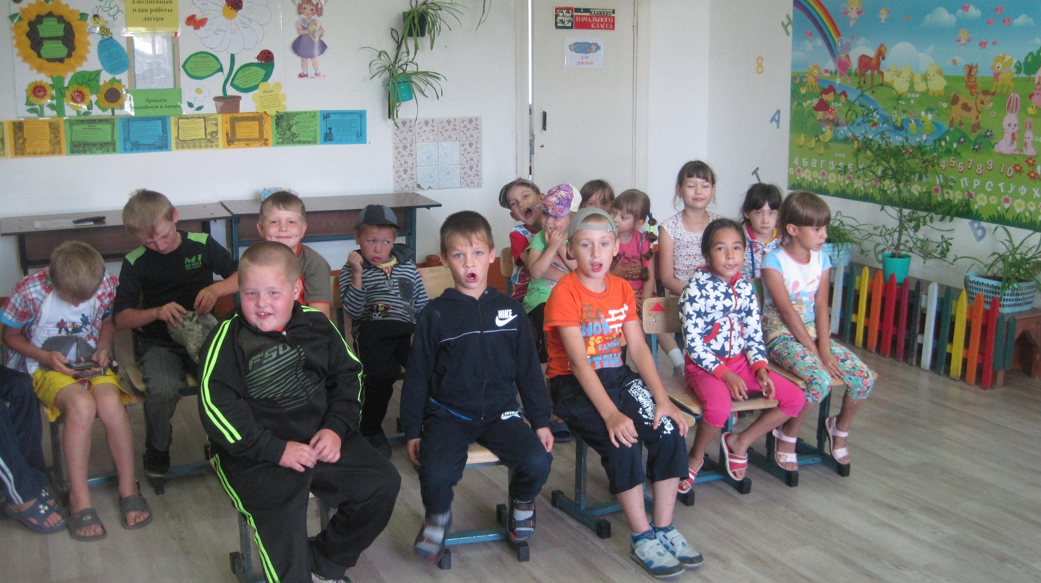

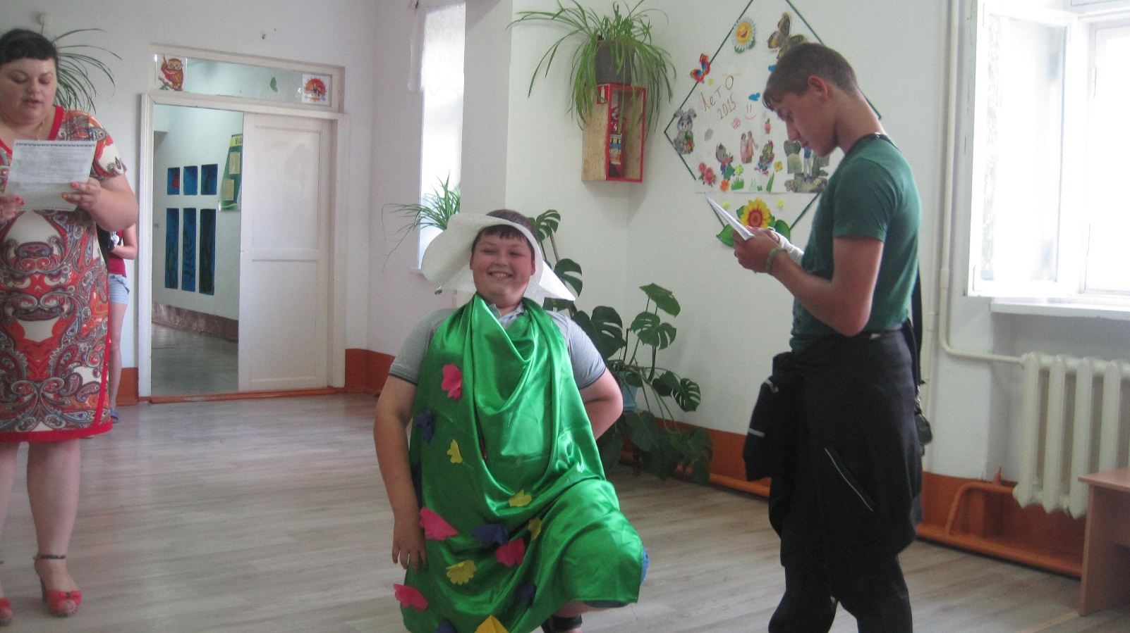

«Береги, охраняй и защищай родную природу!»

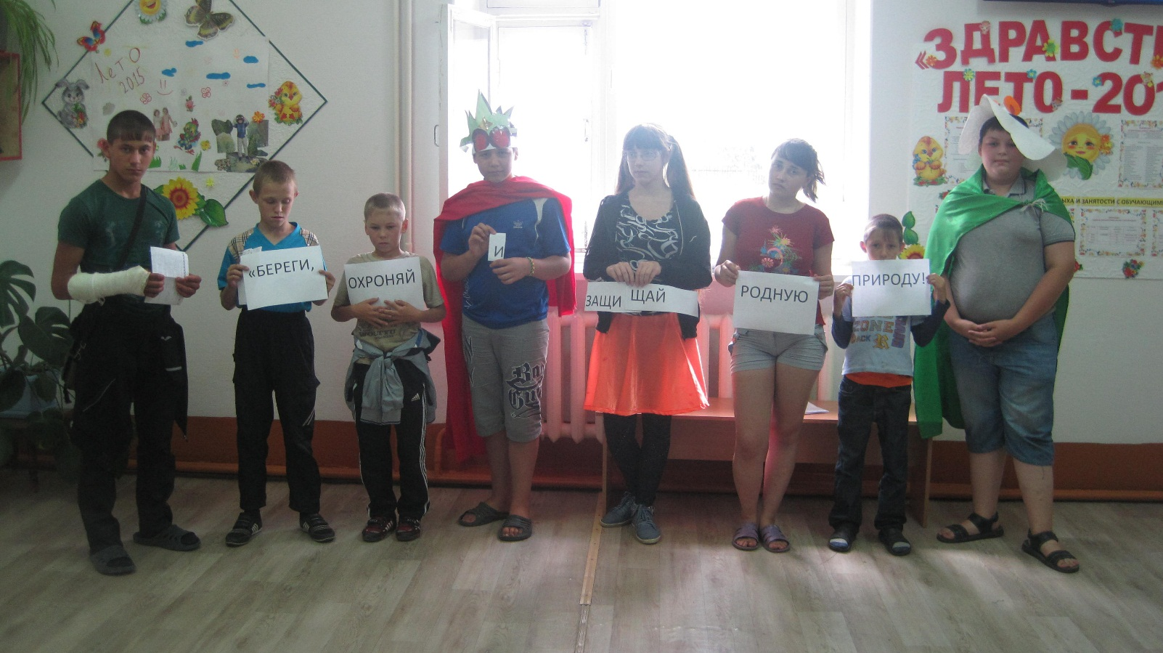

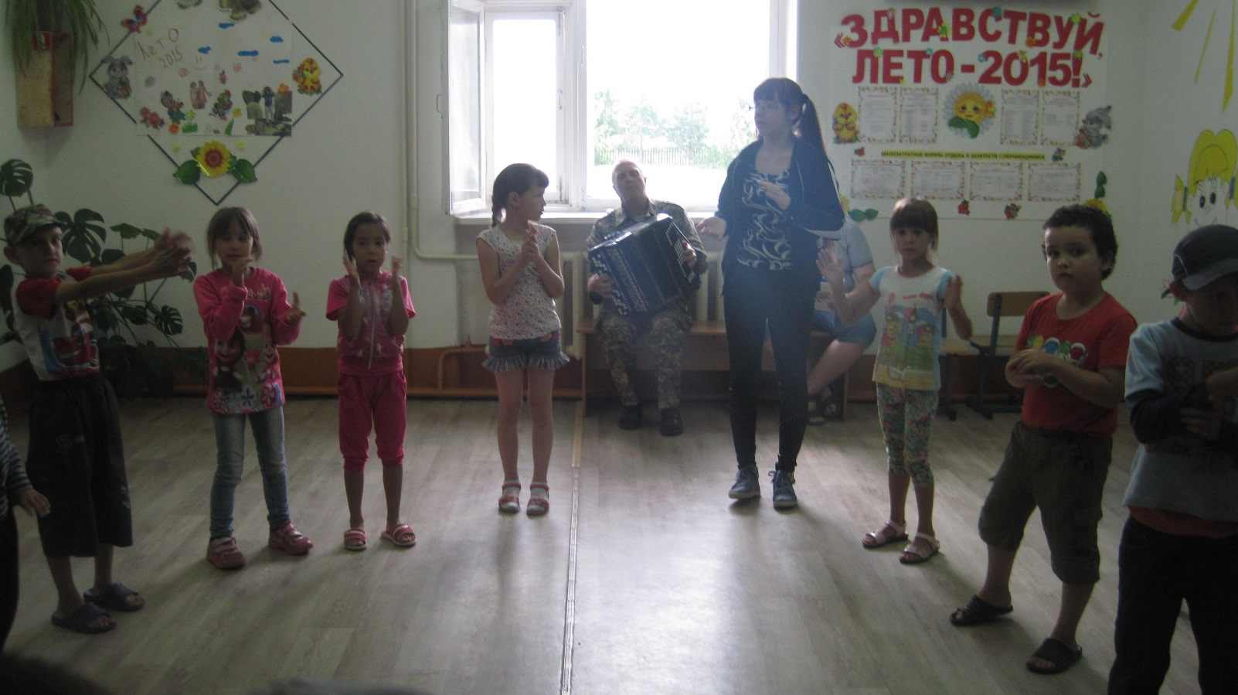

Кружок «Весёлые нотки»

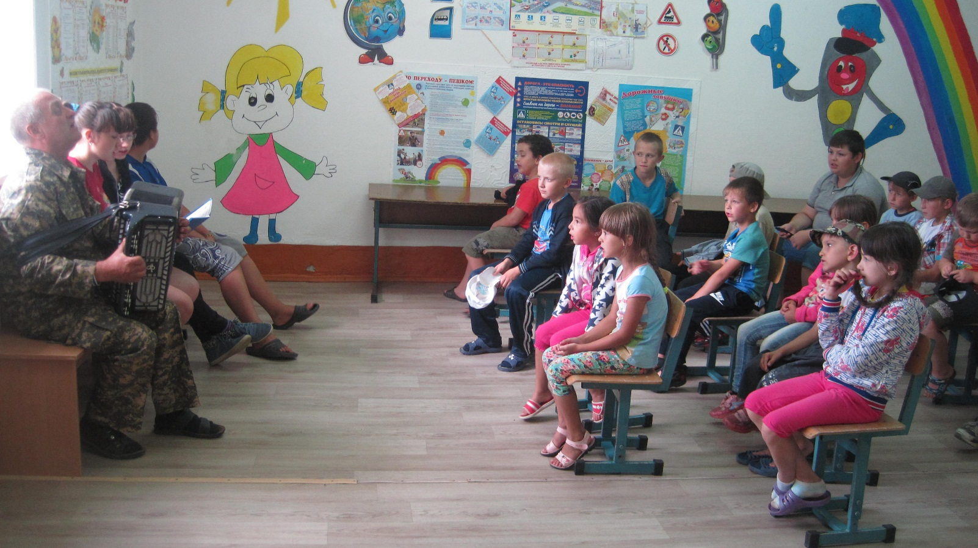

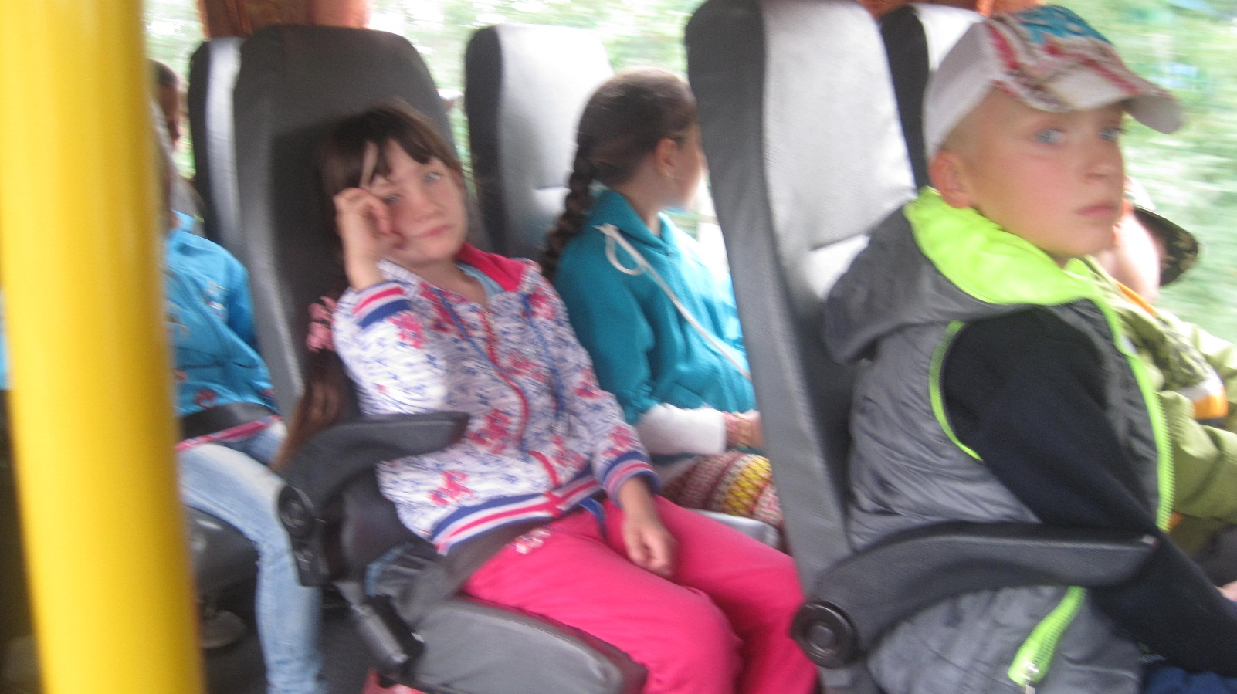

Поездка в Ялуторовский музейный комплекс

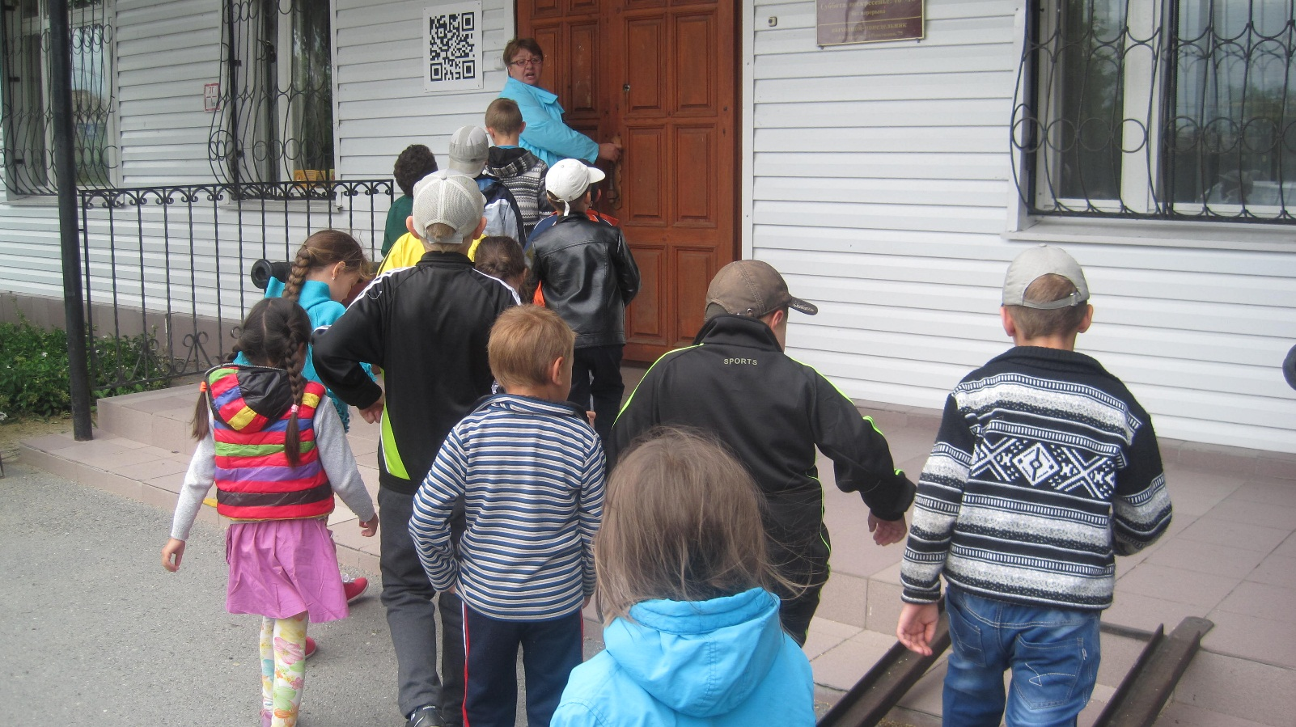

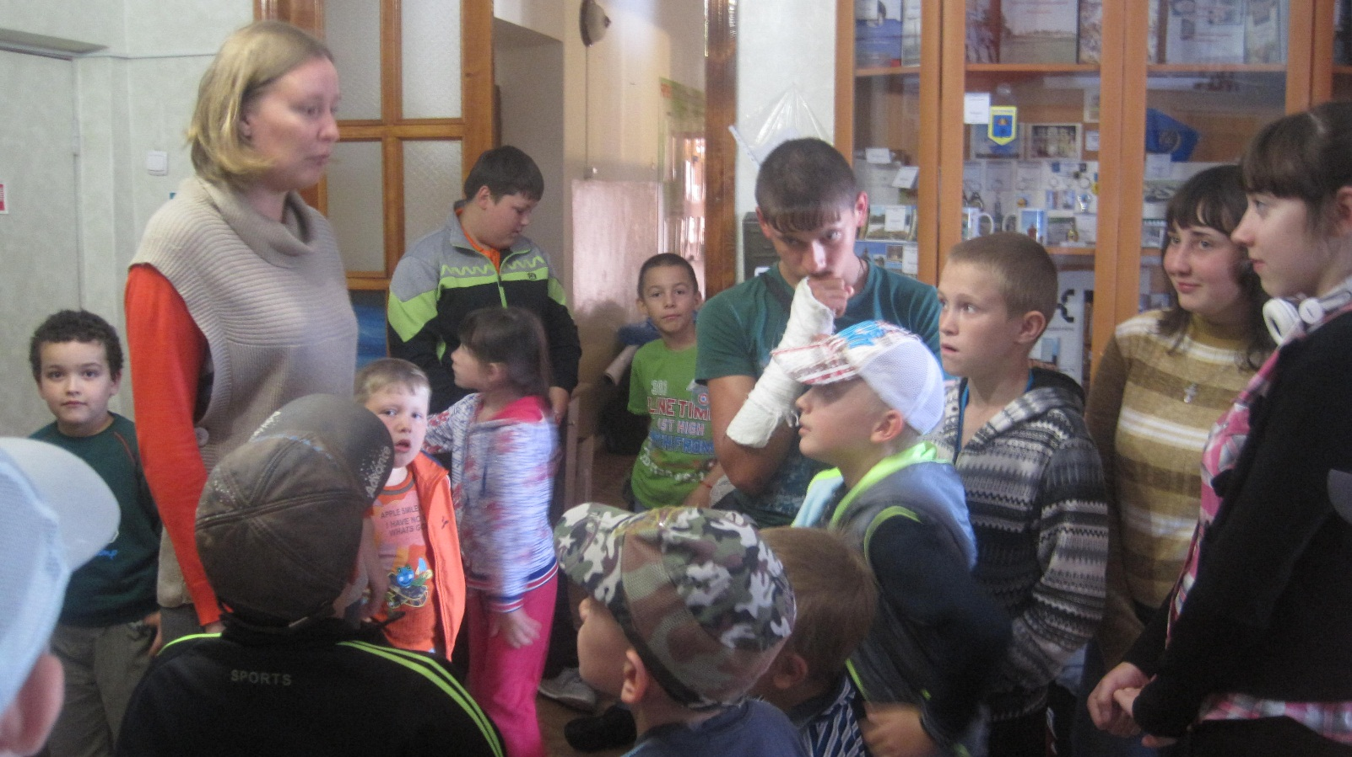

Программа «Загадки старого Саргата»

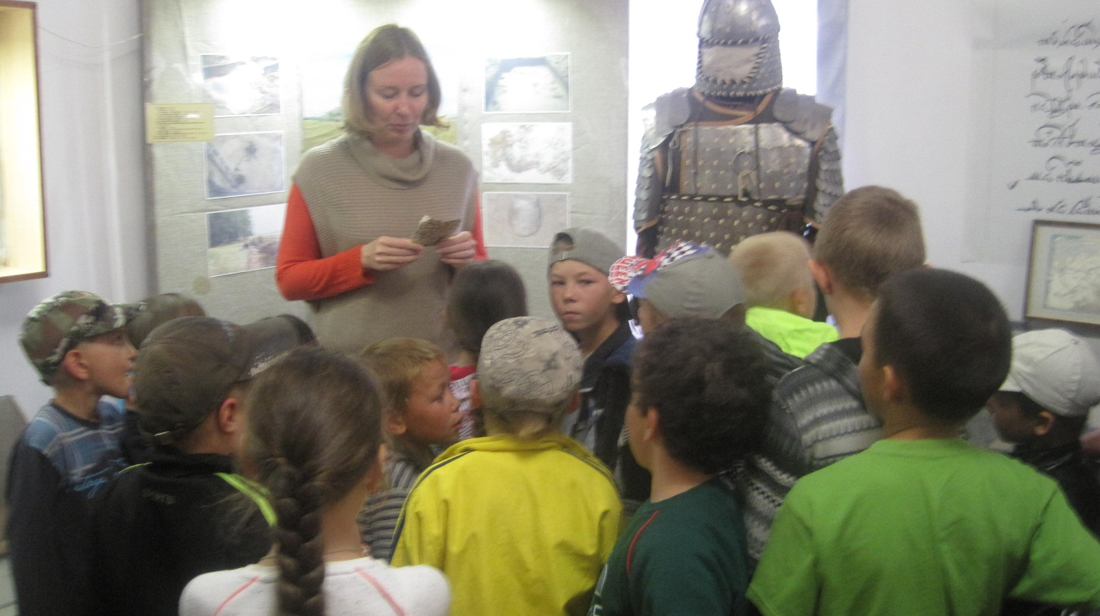

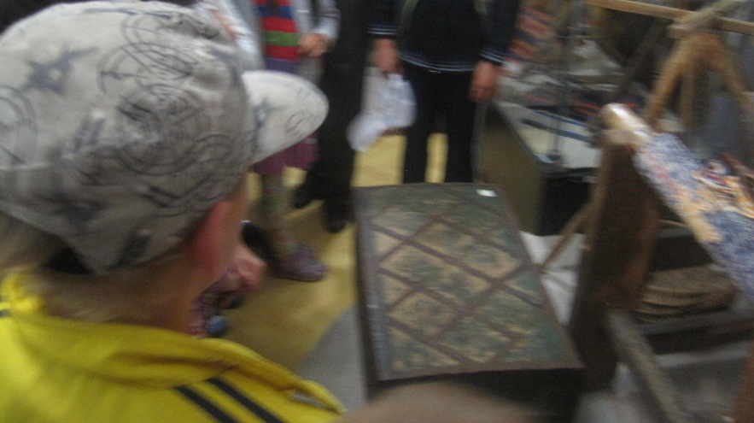
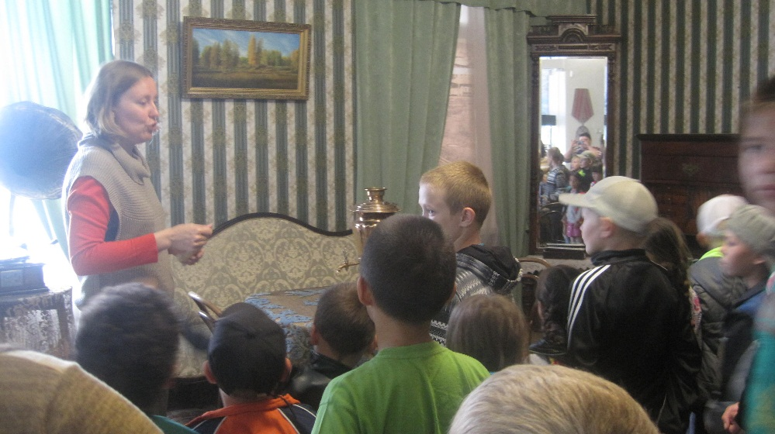
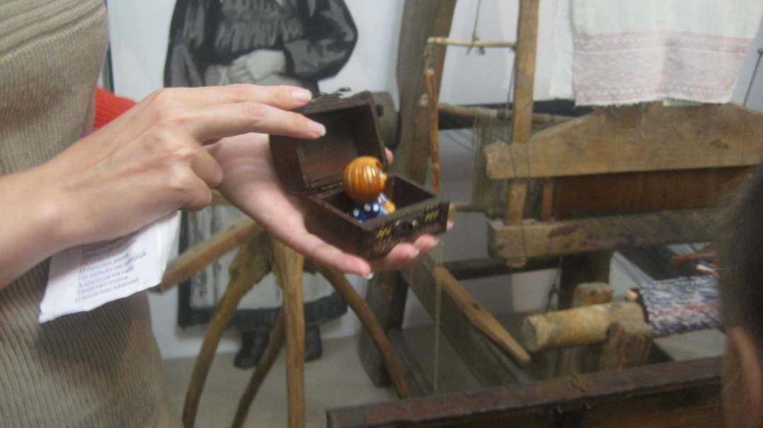
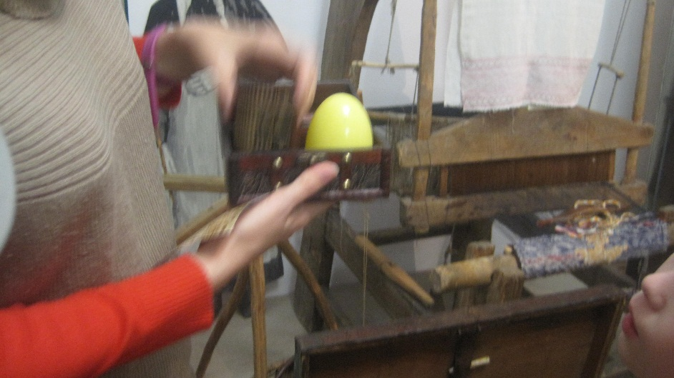
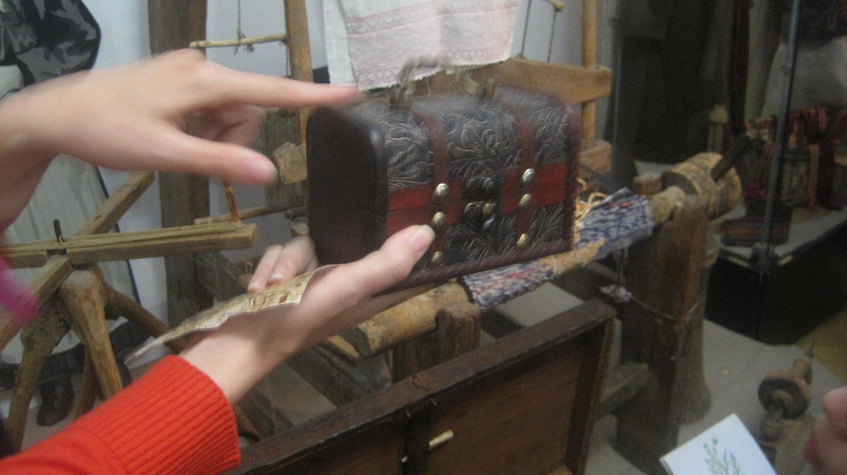
Поиск клада старого
Саргата по музею

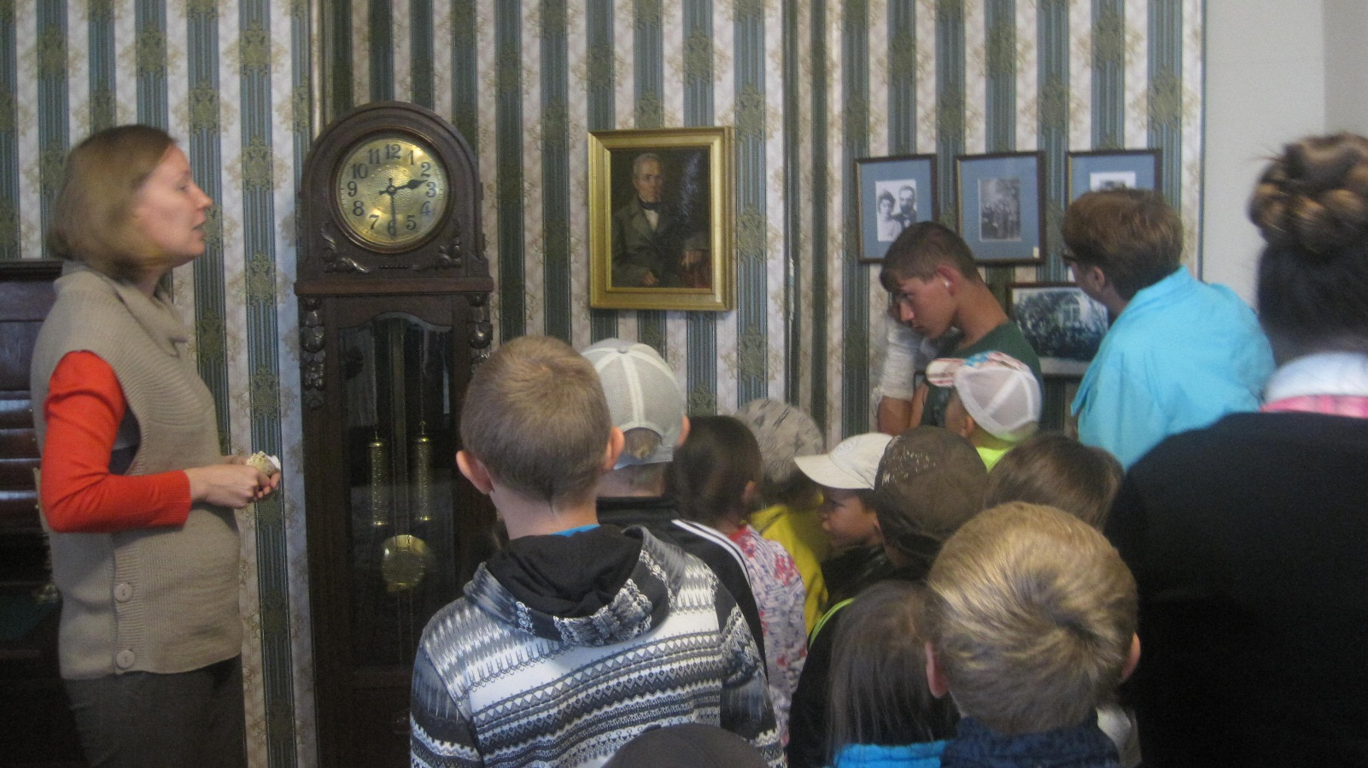

Карта старого Саргата собрана

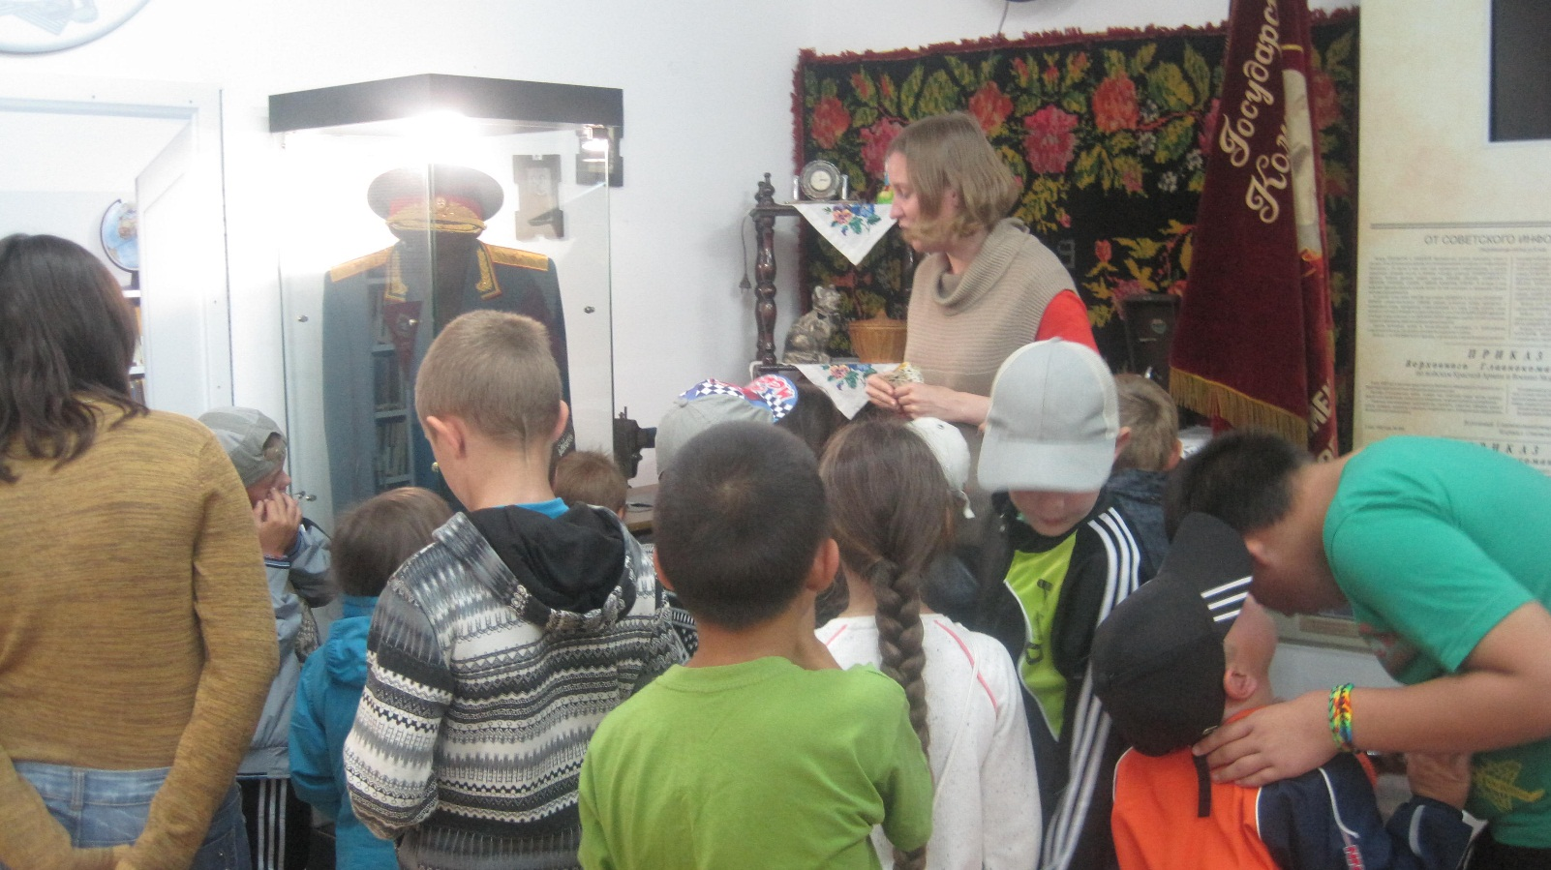

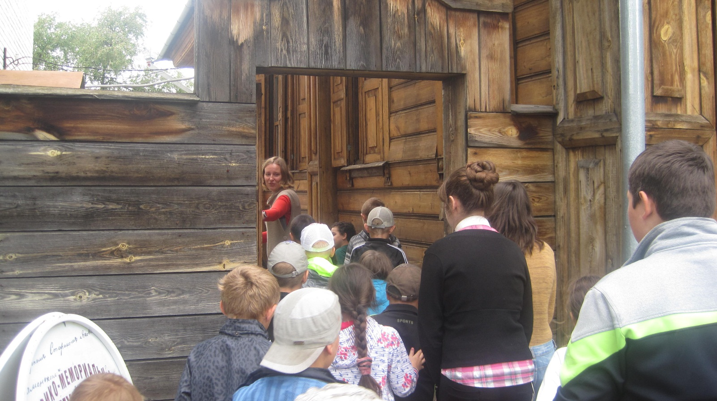

Карта вывела на территорию музея

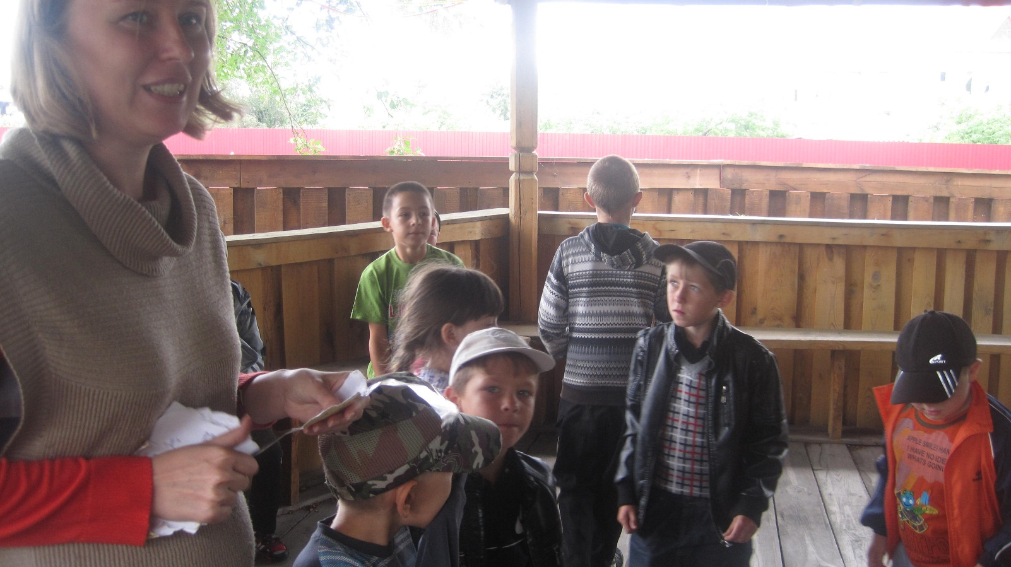

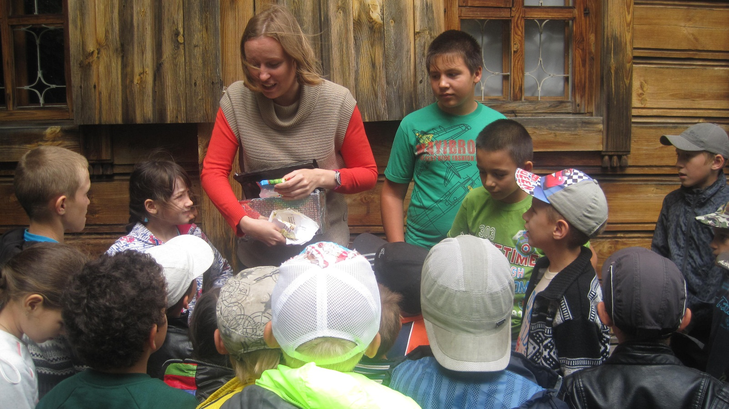

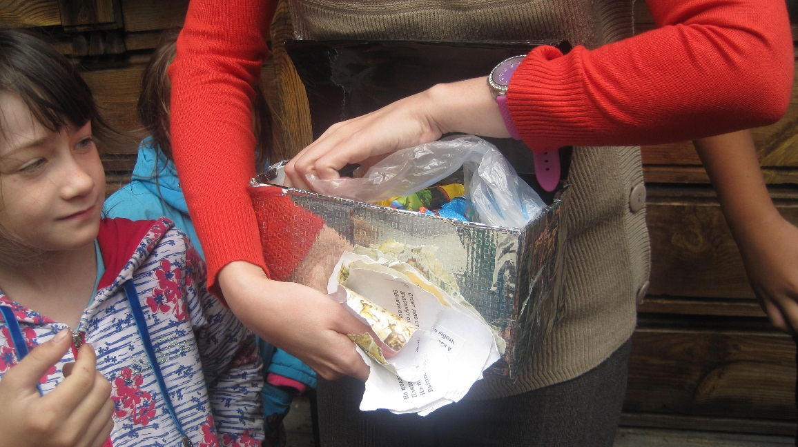

Ура! сладкий
клад старого
Саргата найден!

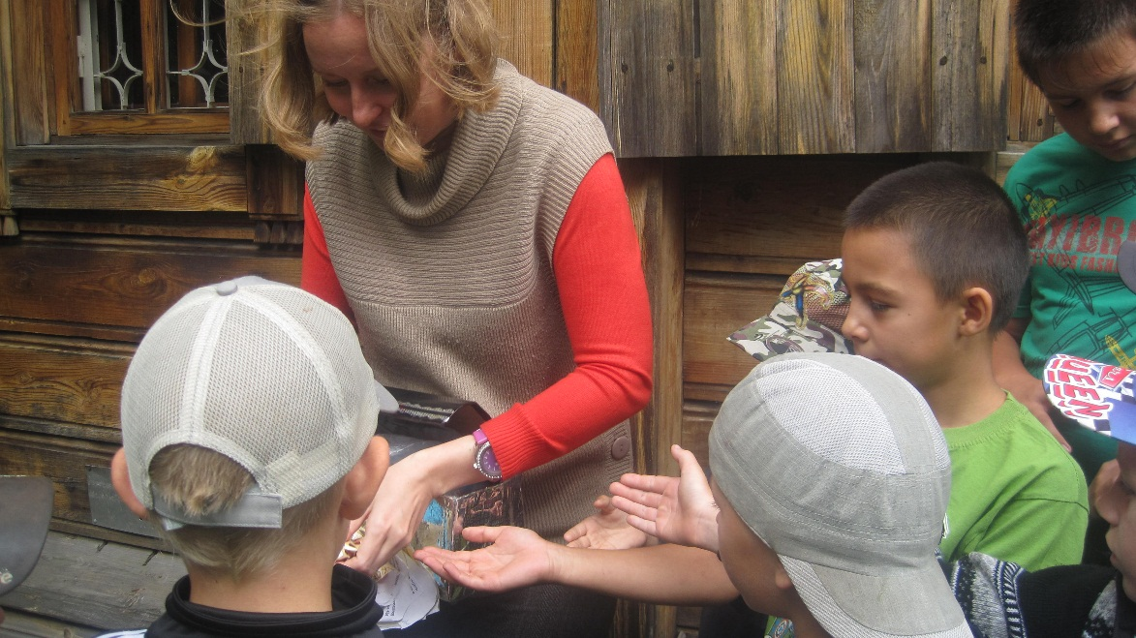

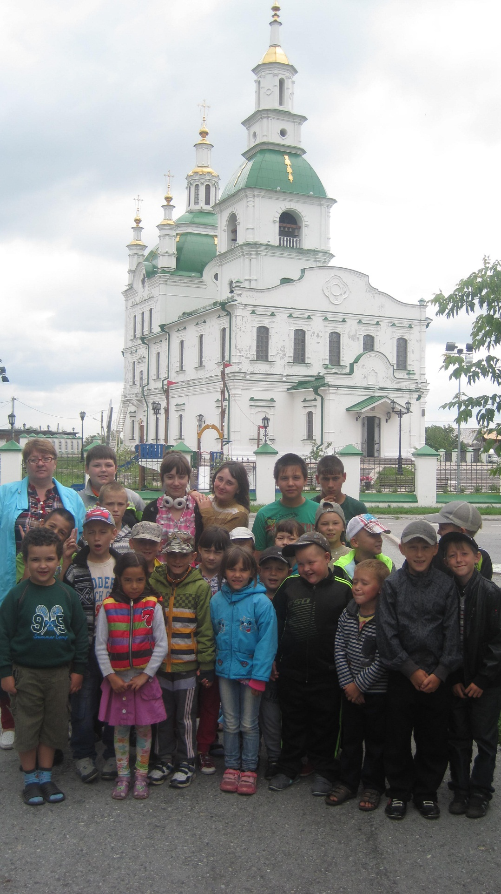

Экскурсия по городу Ялуторовску

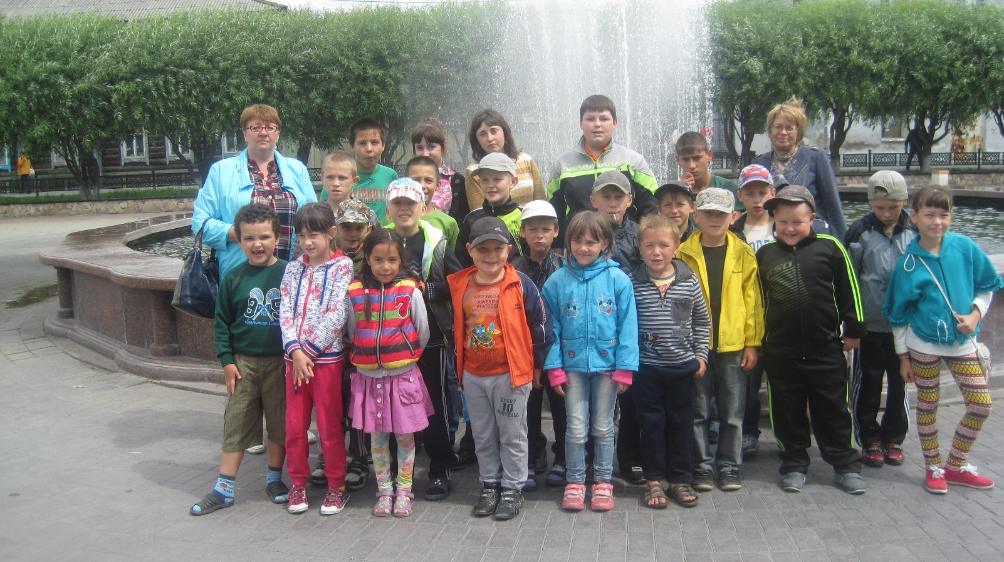
Прогулка у городского фонтана

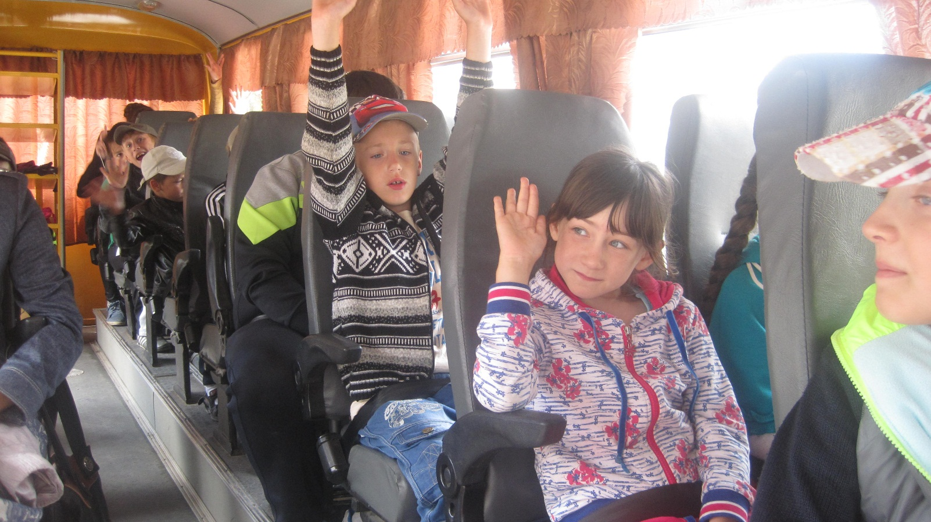
До свидания г. Ялуторовск

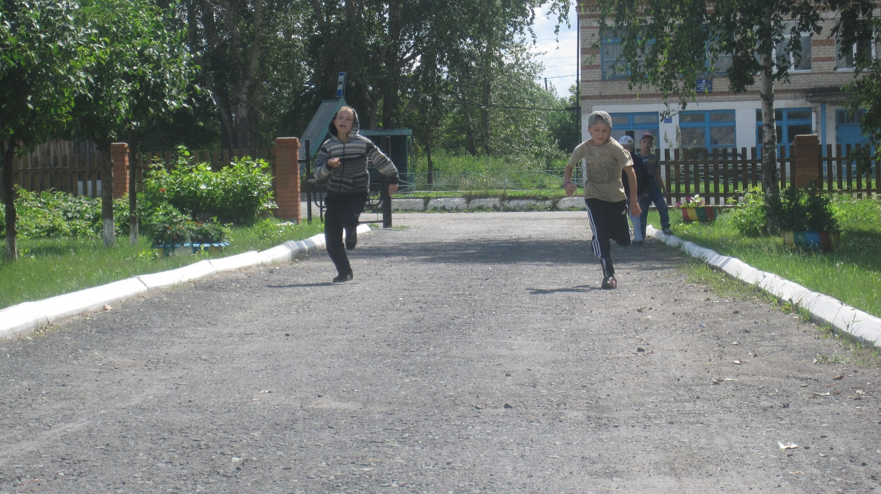

Кружок «Мы за здоровый образ жизни»

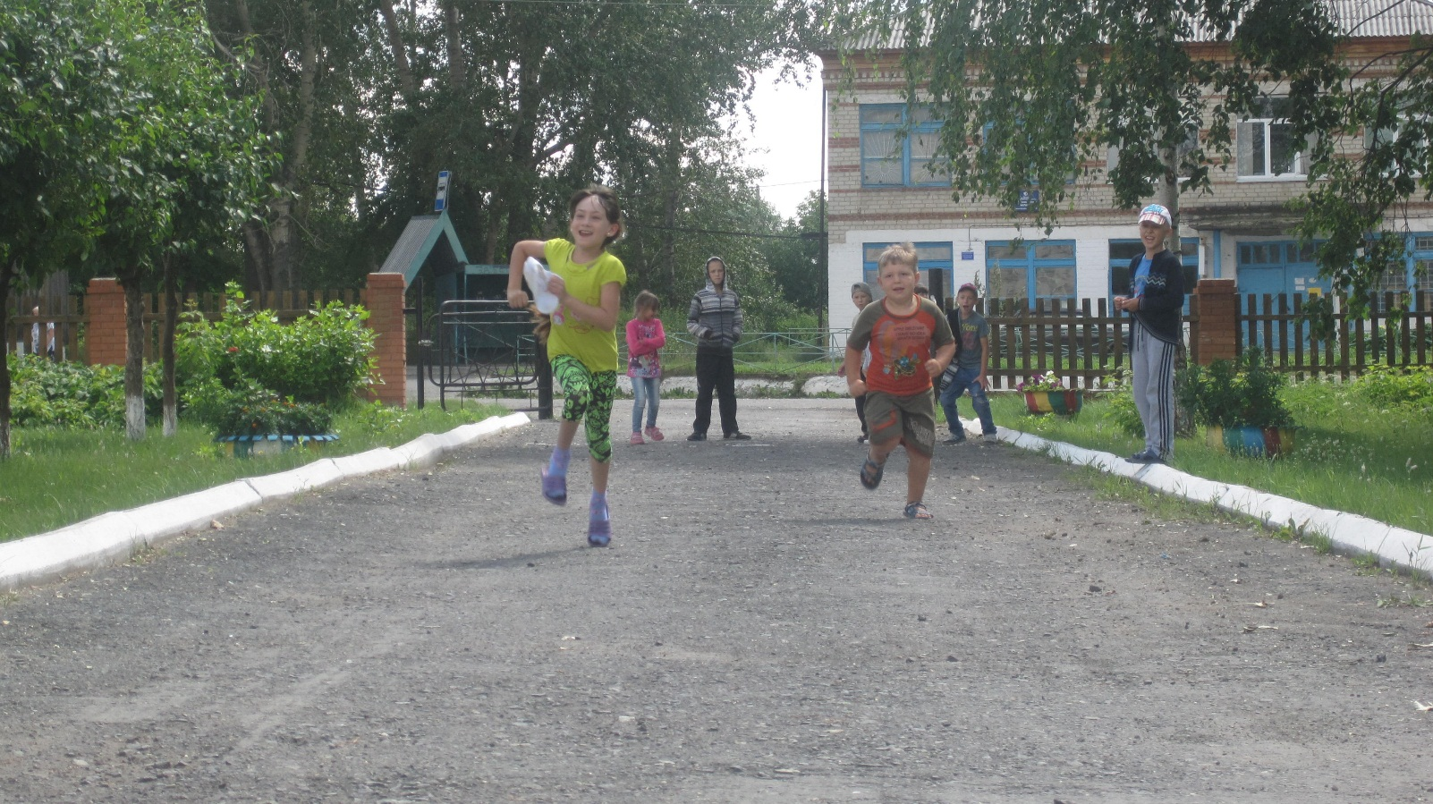

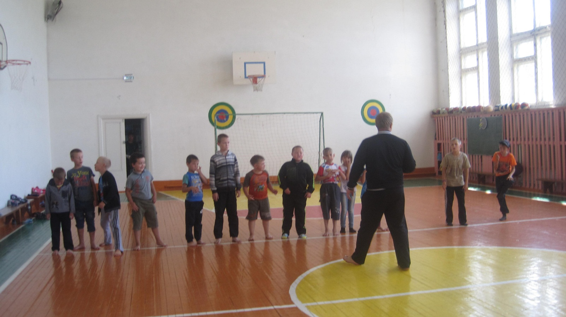

Спортивные мероприятия

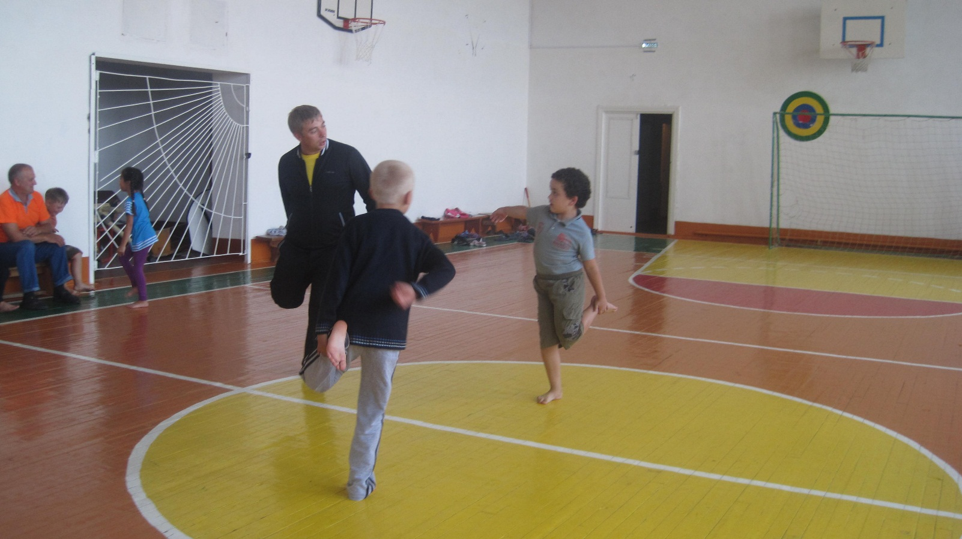

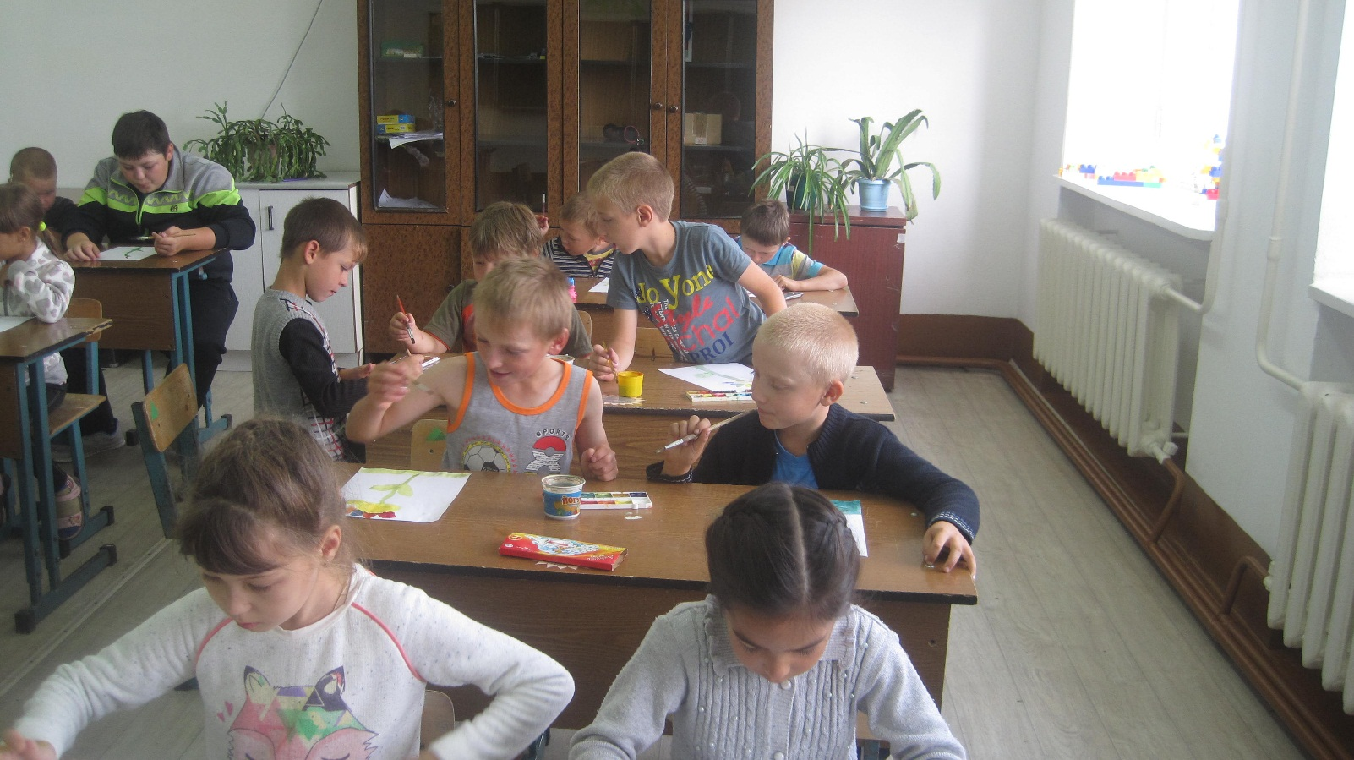

Кружок «Палитра»

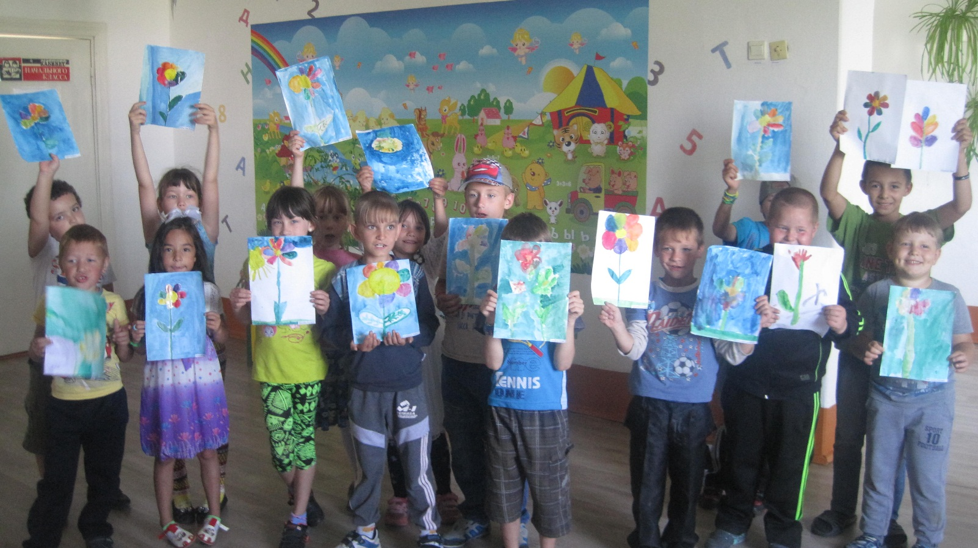

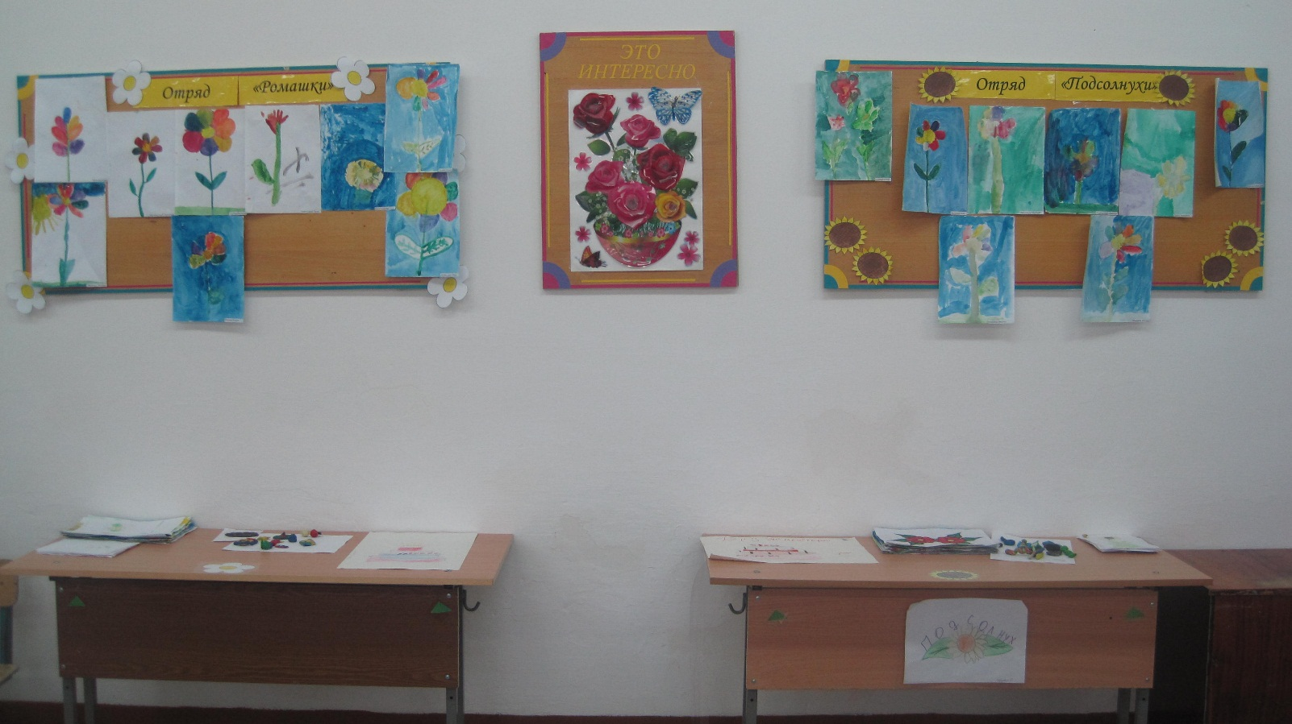

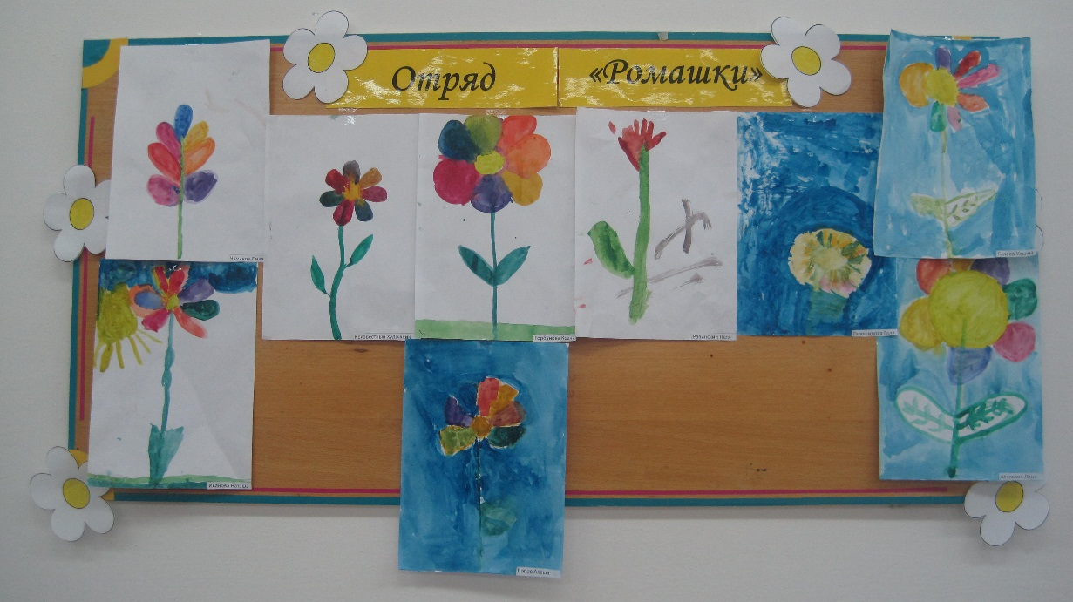

Выставка
рисунков

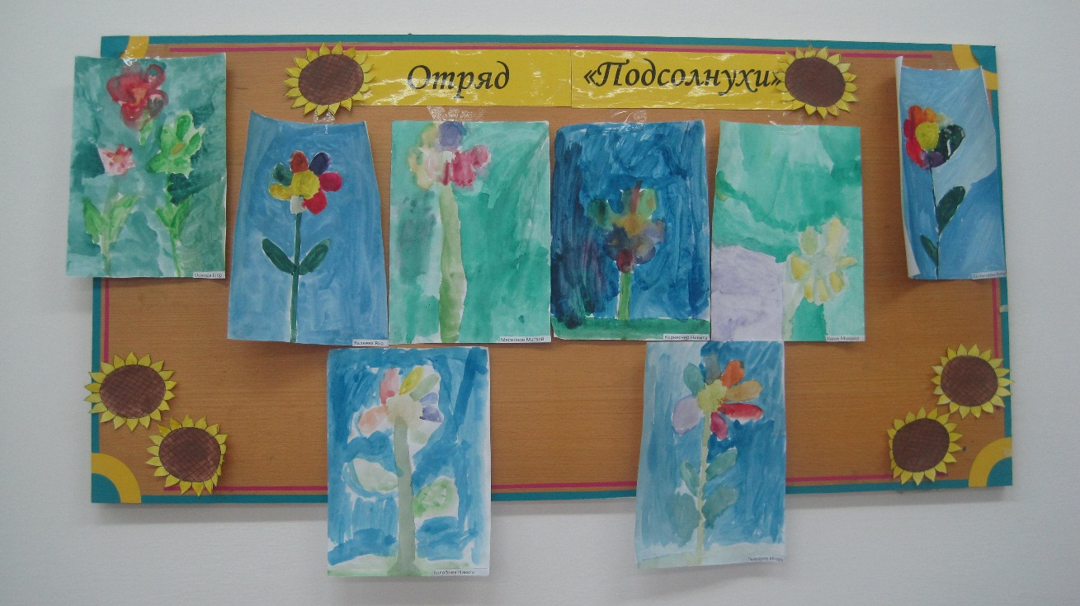
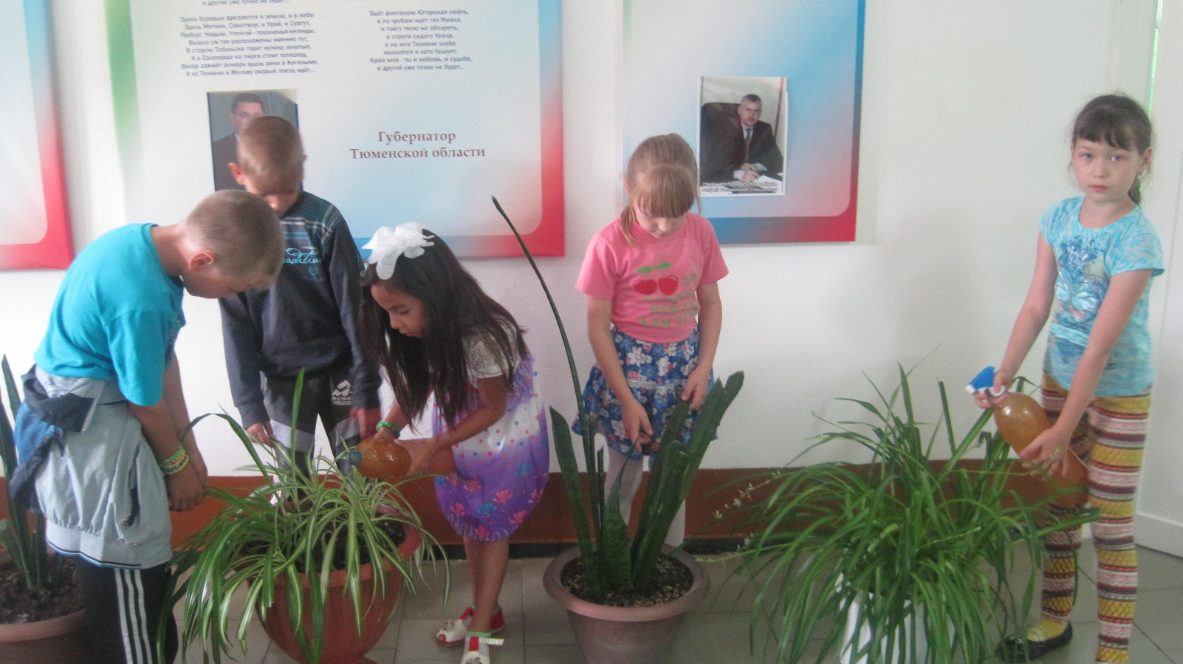

Уход за комнатными растениями

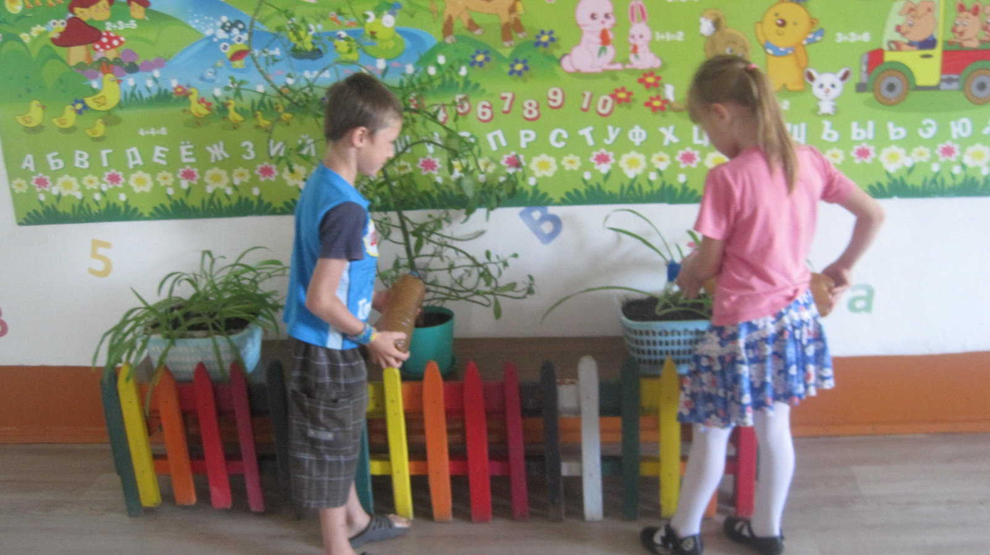

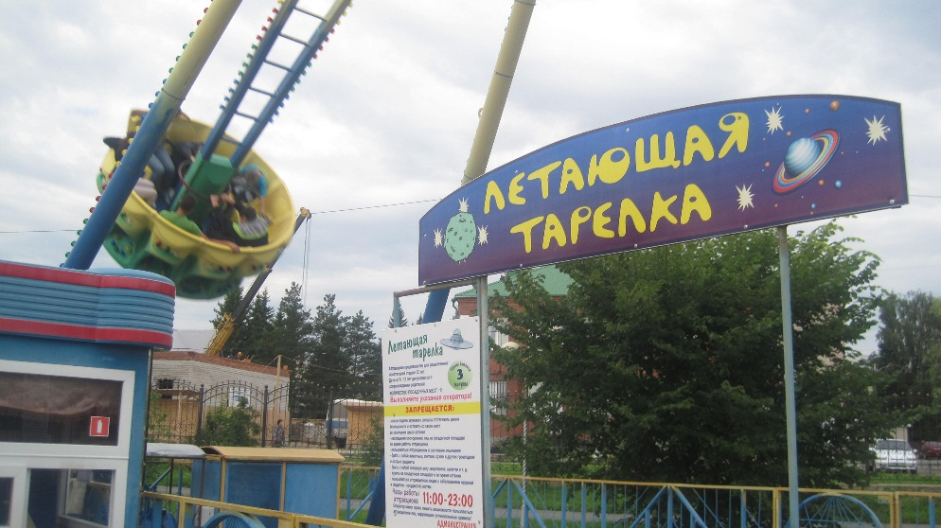
Посещение
Ялуторовского
Городского сада

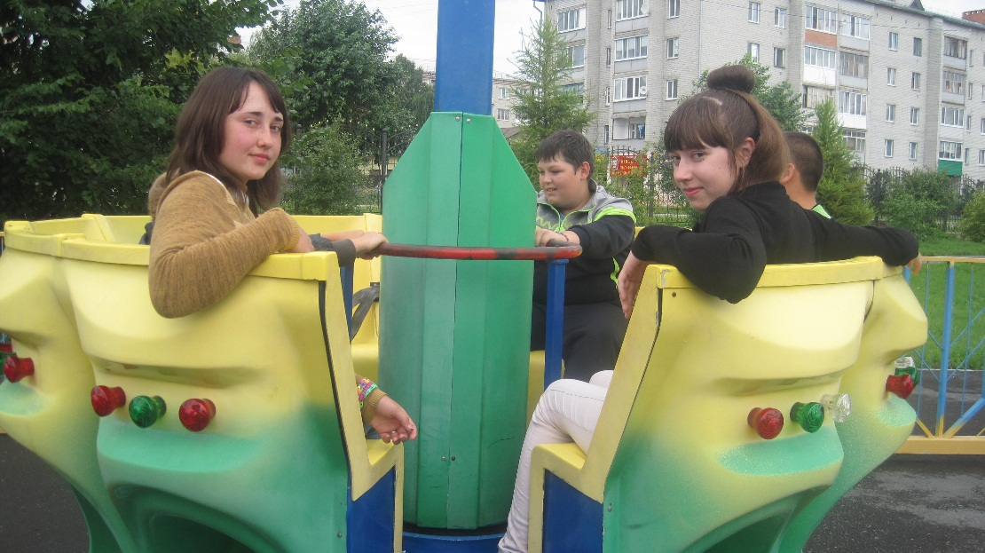

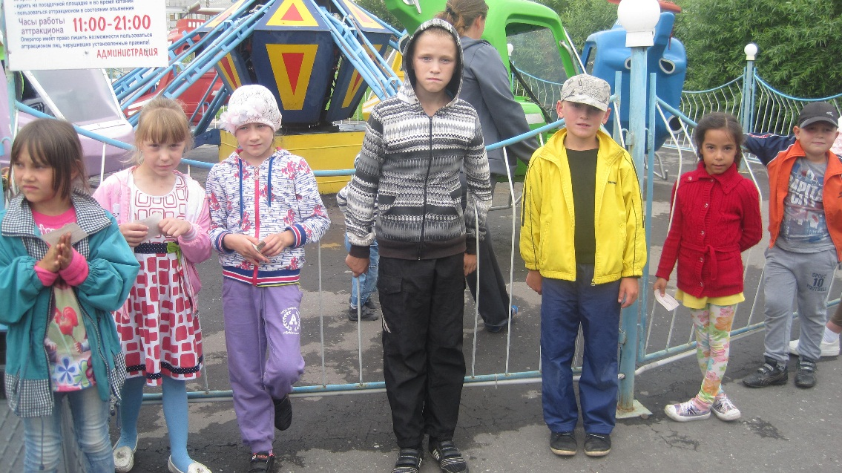

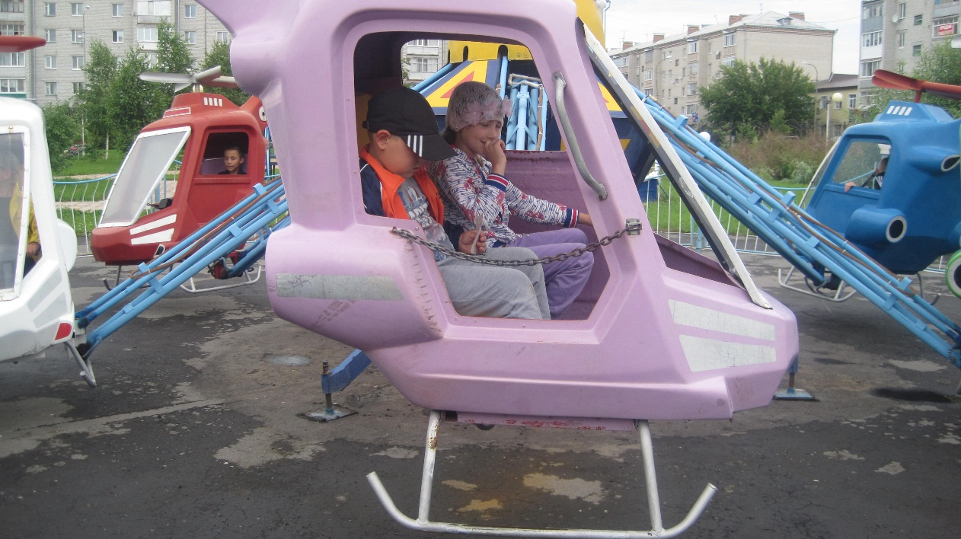

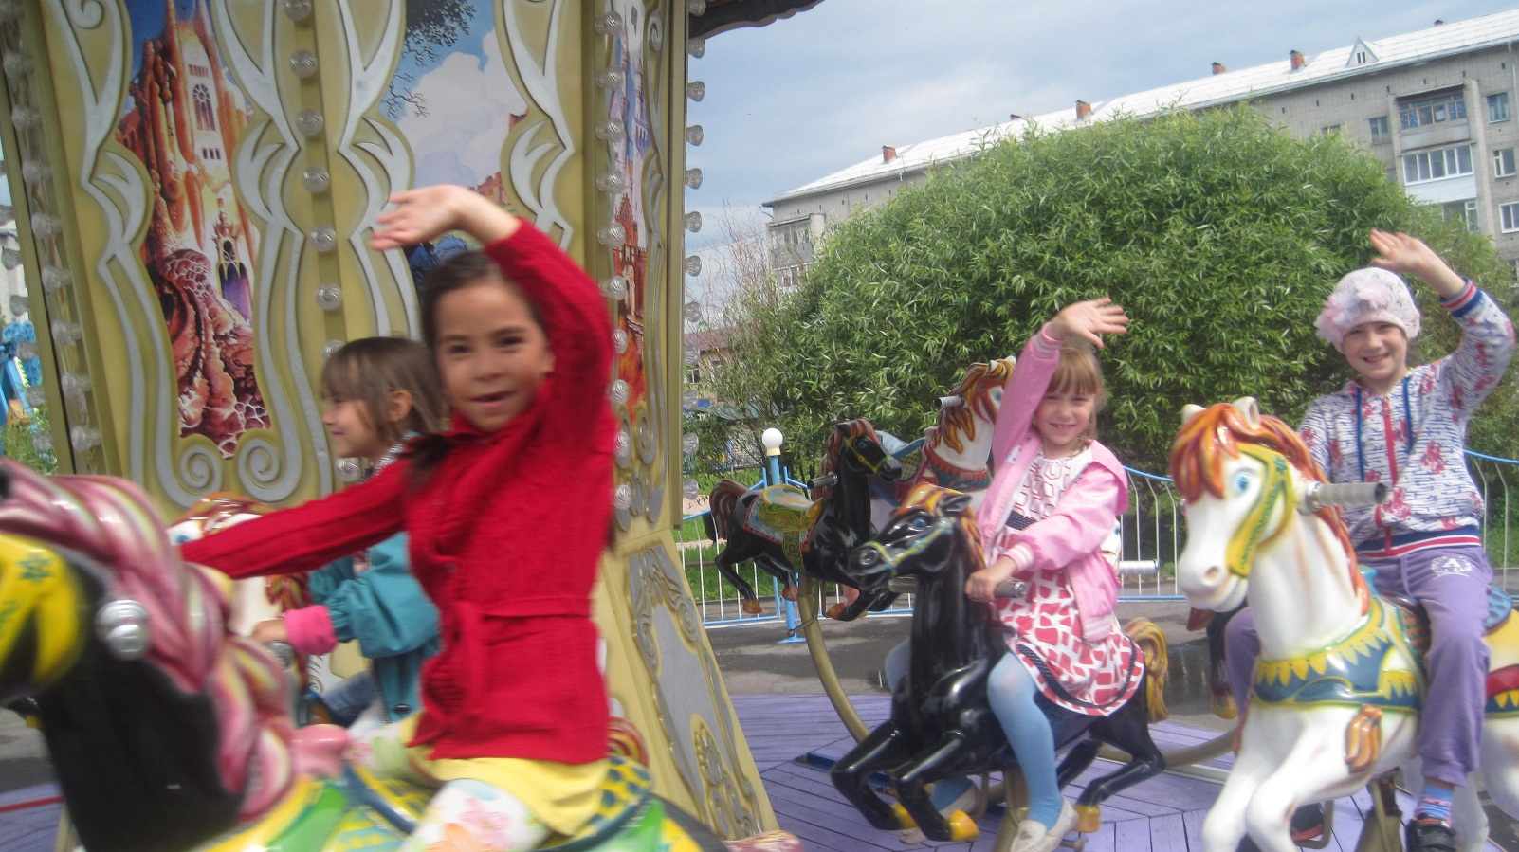

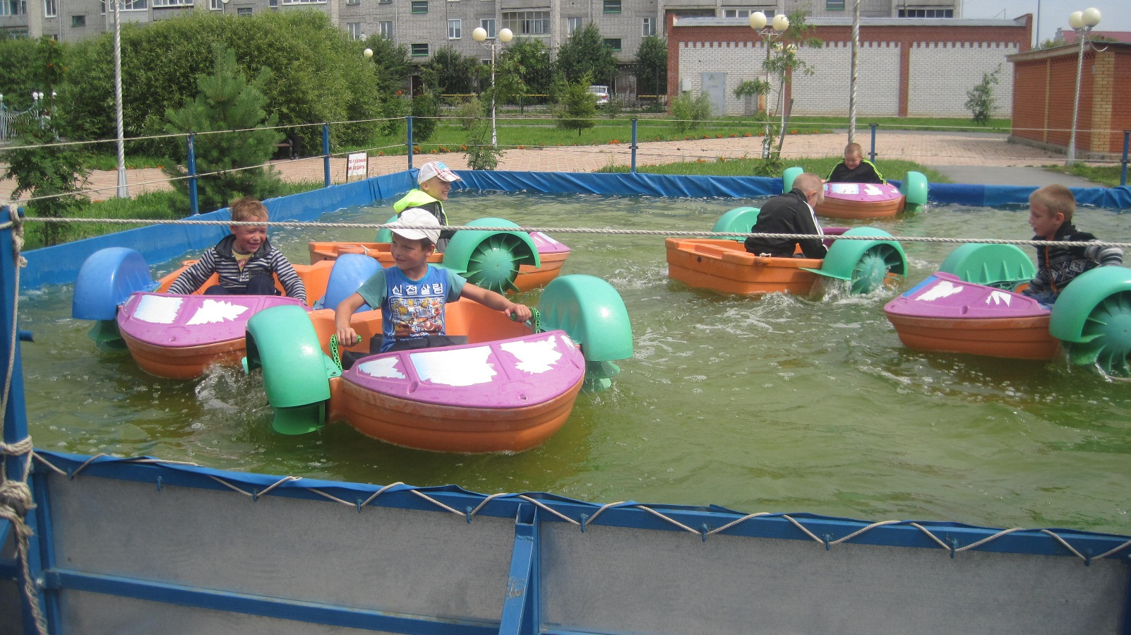

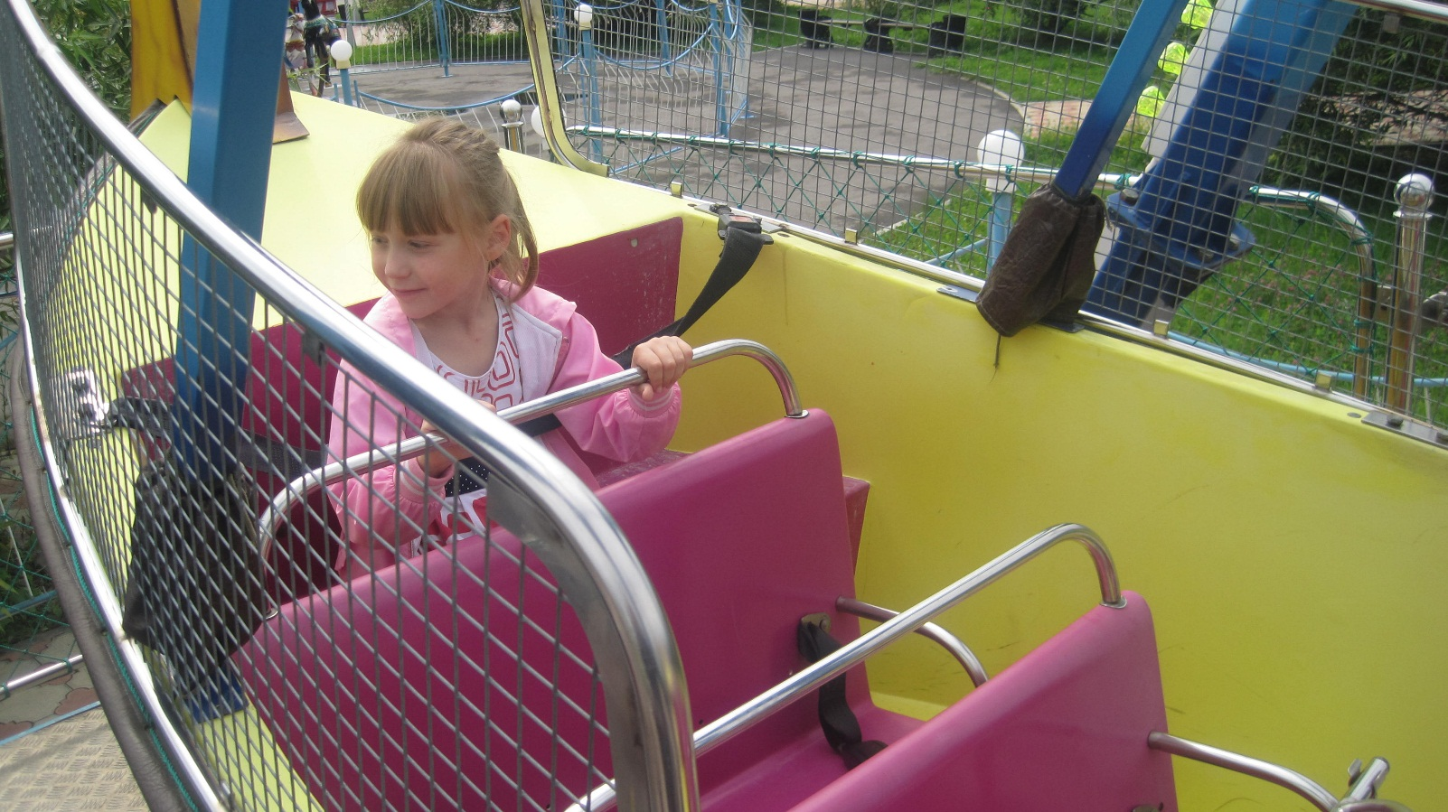

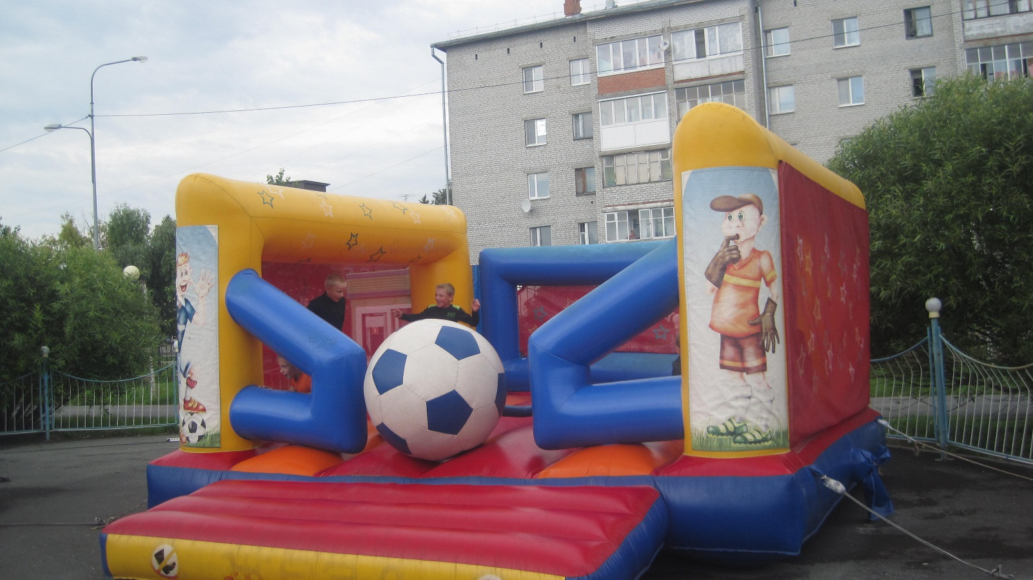

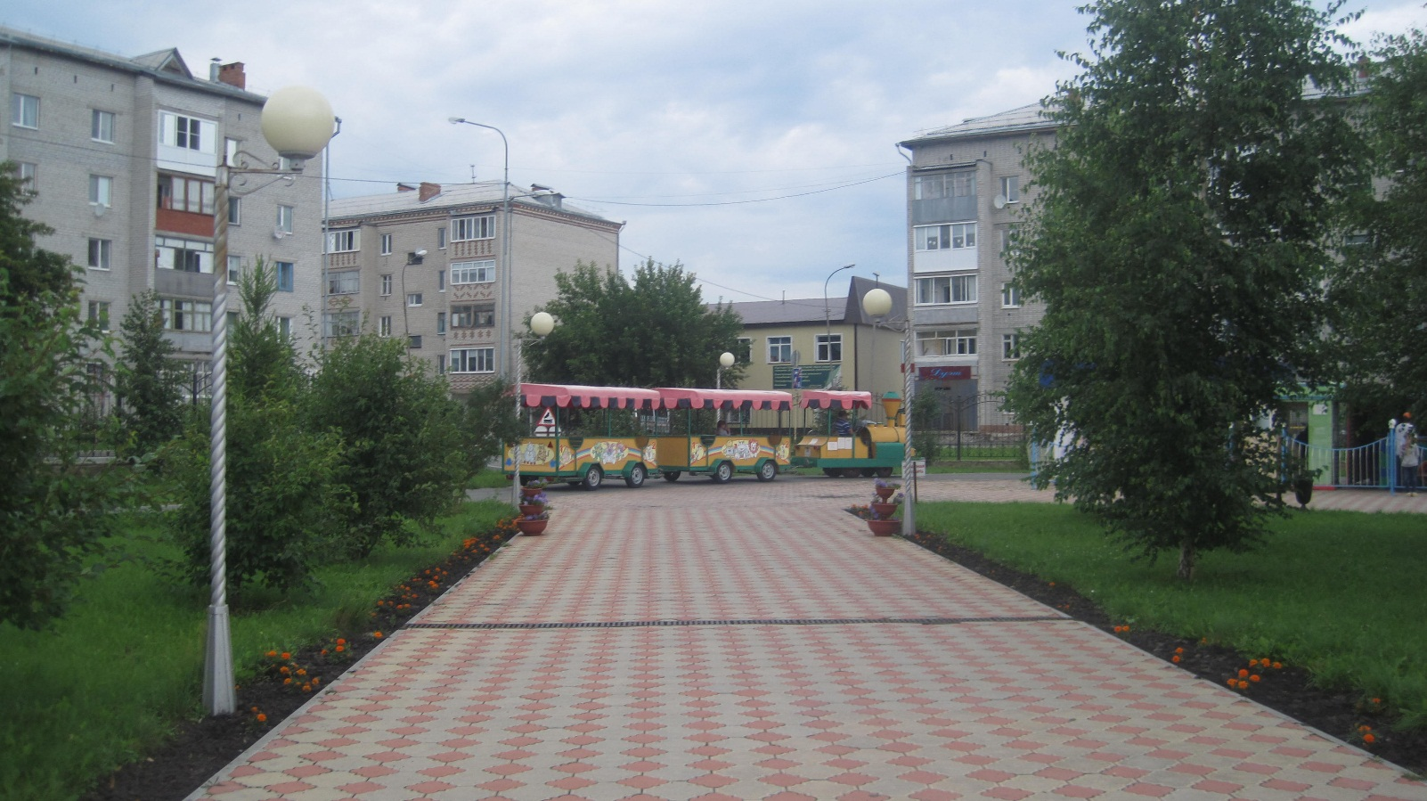

Ребята весело и интересно провели время в городском саде

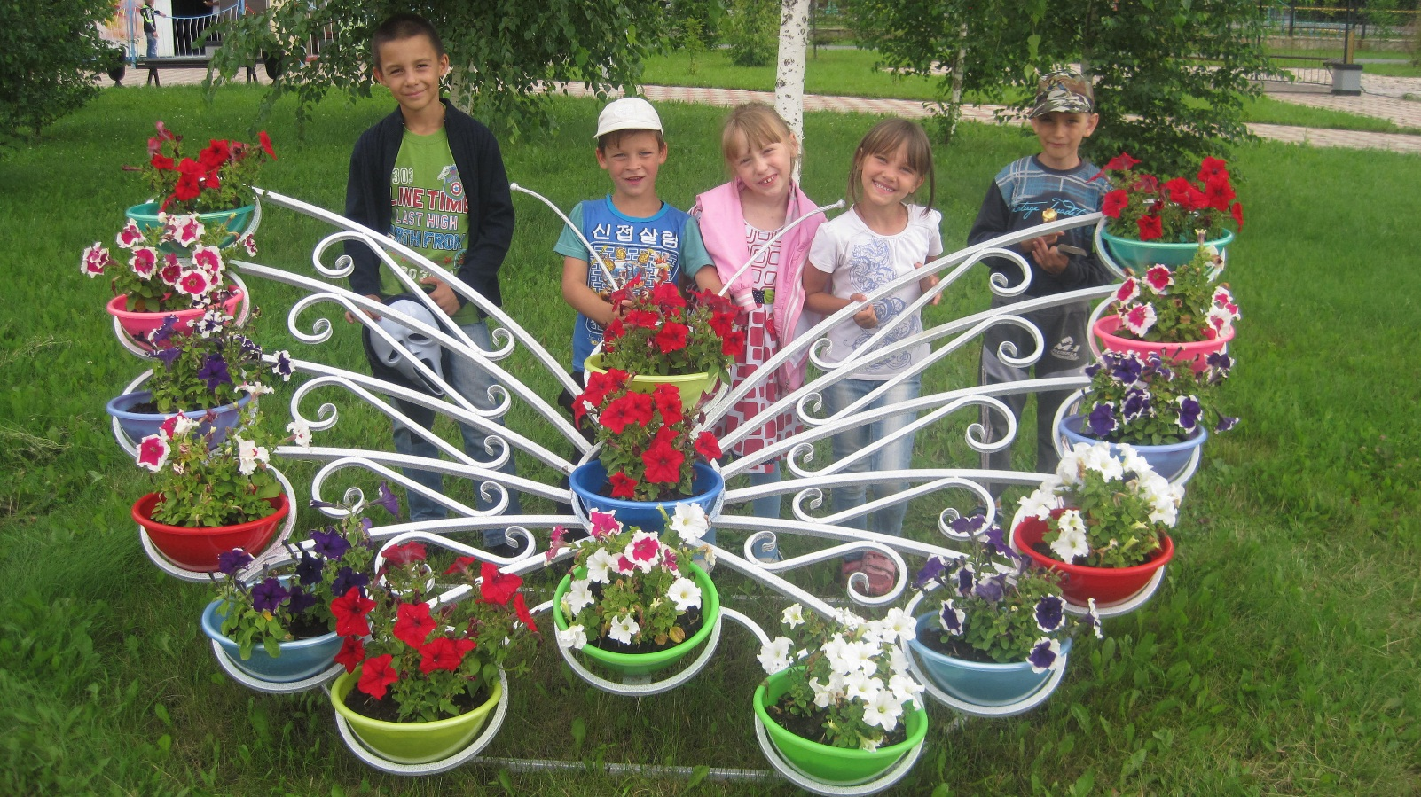

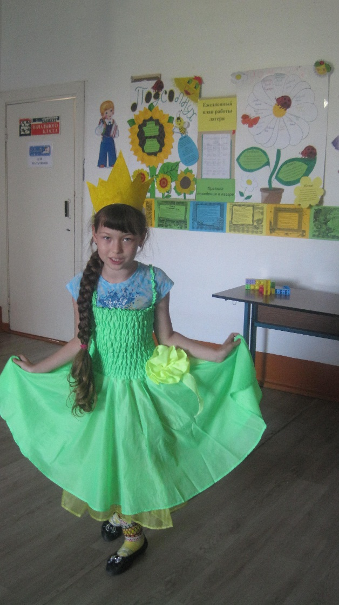
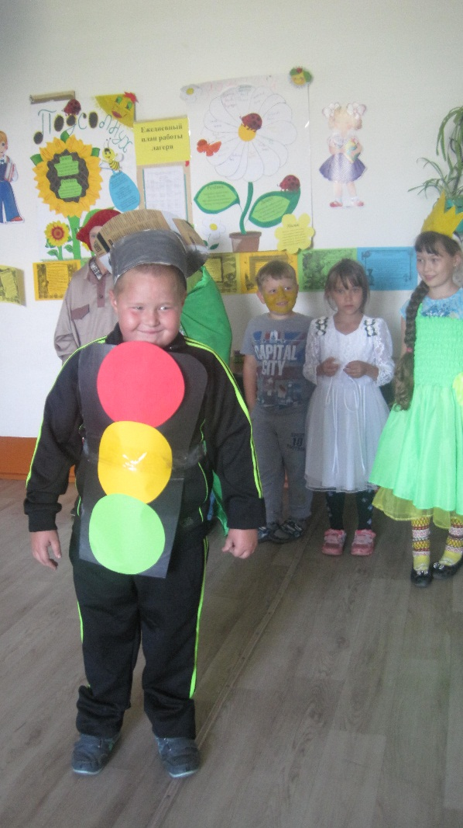
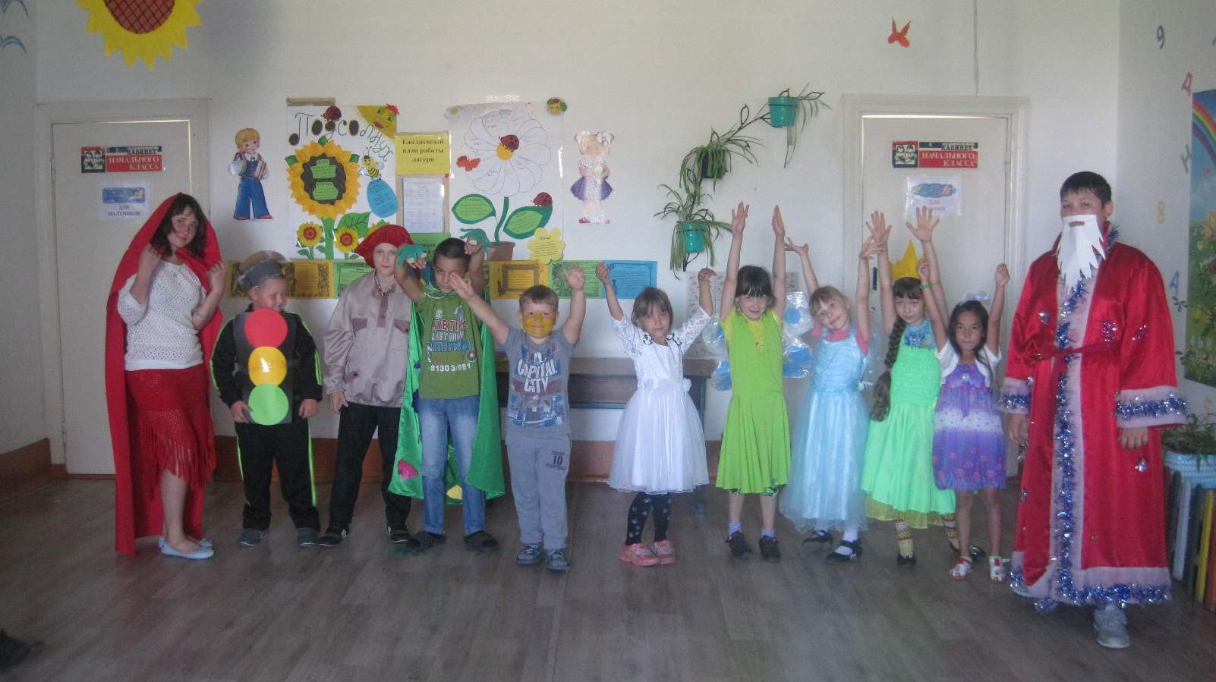

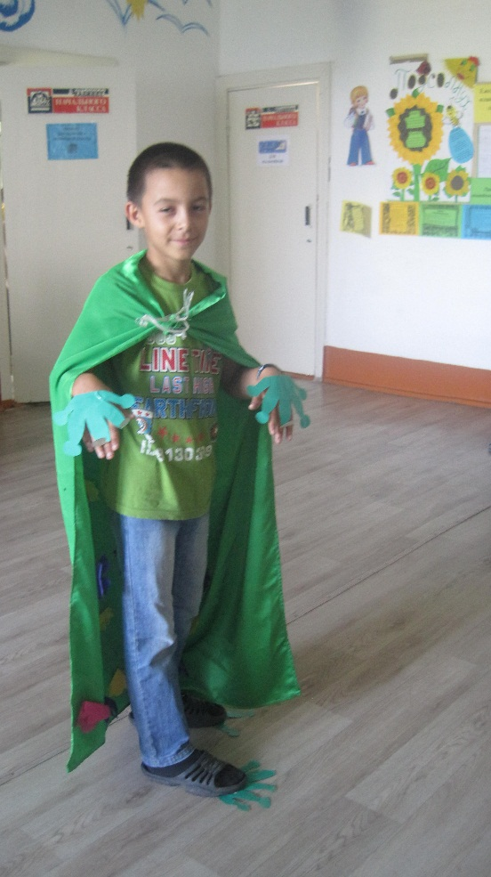

Конкурс «Костюм сказочного героя»

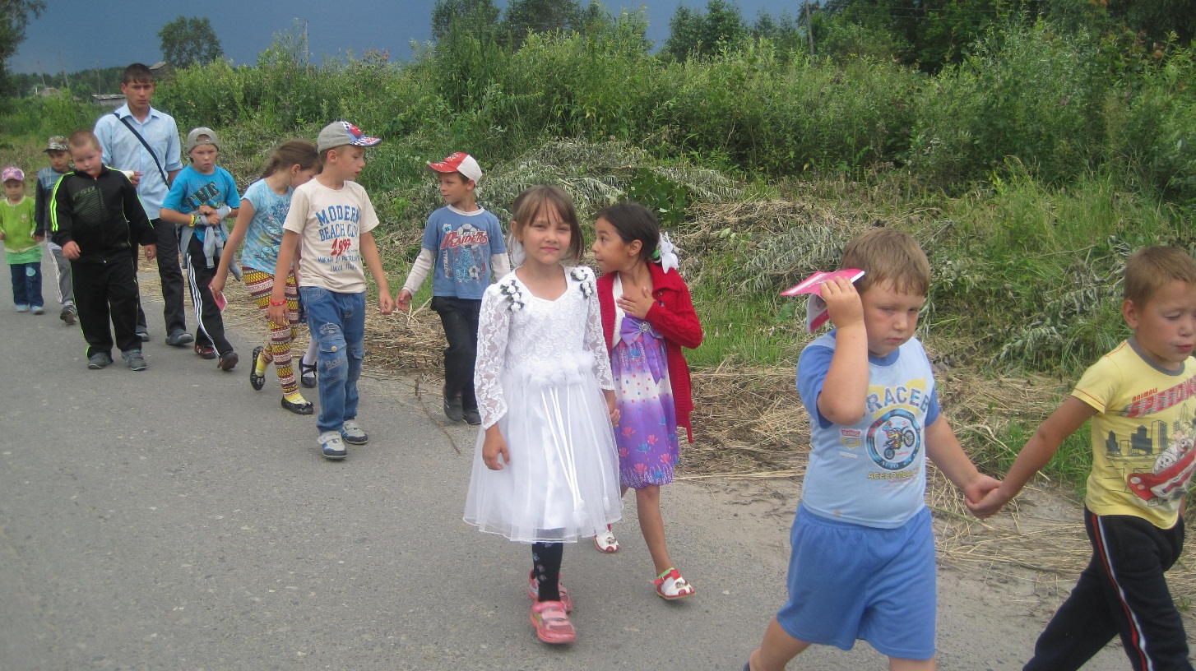

Поход в сельский дом культуры на праздник
«Закрытие лагеря»



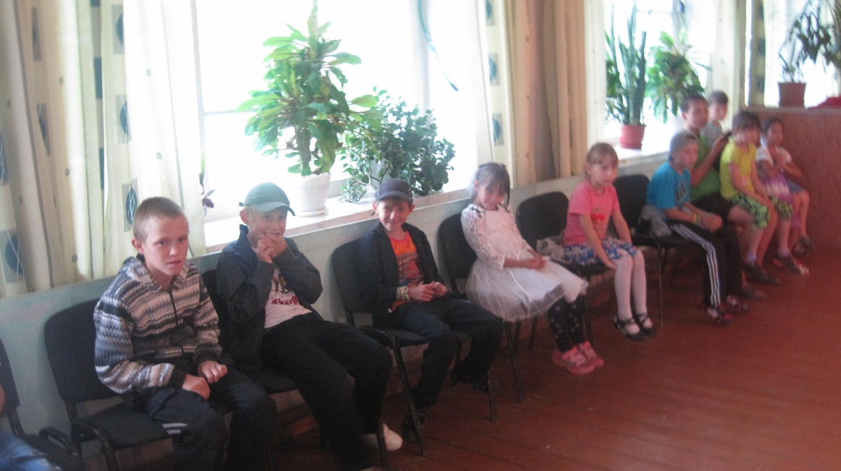

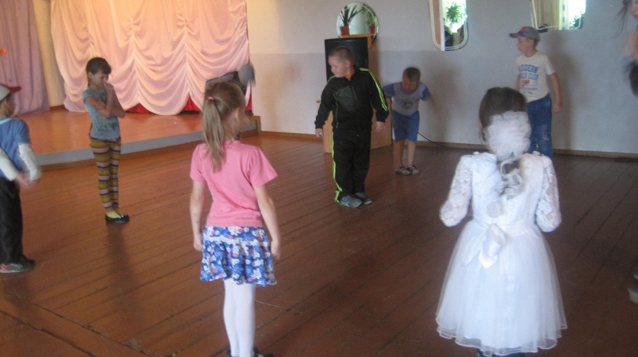

До свидания, страна «Долина Цветов»

